基坑土方开挖施工方案

编制单位：
专业负责人：
审核人：
编制人：
制图人：
日期： 2025.02
目 录
第一章 编制依据 1
1.1 编制依据 1
1.2 判定依据 1
第二章 工程概况 1
2.1 工程建设概况 1
2.2 基坑围护设计 2
2.2.1 基坑围护设计概况 2
2.2.2 基坑支护设计 3
2.3 水文地质条件 5
2.3.1 工程地质条件情况 5
2.3.2 工程水文条件 5
2.3.3 不良地质情况 5
2.3.4 基坑典型位置剖面 5
2.3.5 气候特征和季节性天气 6
2.4 基坑周边条件 6
2.4.1 场地周边构筑物 6
2.4.2 地下管线概况 7
2.5 风险辩识及分级 7
第三章 施工安排 8
3.1 施工管理及作业人员配备和分工 8
3.2 基坑工程管理目标 9
3.2.1 基坑工程管理目标 9
3.2.2 主要周转材料配置供应 10
3.3 施工流水段的划分及总体施工流程 10
3.3.1 施工总体安排 10
3.3.2 施工流水段的划分 10
3.3.3 总体施工流程 10
3.4 工程施工重点和难点分析及应对措施 11
3.5 新技术应用要求 11
3.6 关键和特殊工程识别 11
第四章 施工进度计划 12
第五章 施工准备与资源配置计划 12
5.1 施工准备计划 12
5.1.1 技术准备 12
5.1.2 现场准备 12
5.2 资源配置计划 12
5.2.1 劳务及专业分包资源安排 12
5.2.2 劳动力配置计划 13
5.2.3 大型机械设备采购供应安排 13
5.2.4 施工机具配置计划 13
5.2.5 工程施工主要周转材料配置计划 13
5.2.6 计量设备配置计划 13
第六章 施工方法及工艺要求 13
6.1 施工工艺流程 13
6.2 施工要点 14
6.2.1 土方开挖技术参数 14
6.2.2 测量放线 14
6.2.3 土方开挖要求 14
6.2.4 基坑监测 20
第七章 验收要求 20
7.1 验收标准 20
7.2 验收程序 20
7.3 验收内容 21
7.4 验收人员 21
第八章 各项管理计划及保证措施 22
8.1 绿色施工管理计划 22
8.2 进度管理计划 25
8.2.1 组织措施表 25
8.2.2 确保工期的技术措施表 25
8.2.3 合同措施表 25
8.3 质量管理计划 25
8.3.1 工程施工质量分解目标 25
8.3.2 项目质量管理的组织机构与管理措施 26
8.3.3 质量管理制度 26
8.3.4 质量保证措施 27
8.4 安全文明施工管理计划 28
8.4.1 风险与辨识 28
8.4.2 职业健康安全管理目标 28
8.4.3 职业健康安全管理组织机构和职责分工 28
8.4.4 职业健康安全重大危险源 30
8.4.5 职业健康安全资源配置计划 30
8.4.6 安全生产管理制度 31
8.4.7 职业健康安全保证措施 31
8.4.8 文明施工保证措施 32
8.5 成品保护计划 32
8.5.1 成品保护管理目标 32
8.5.2 成品和设备保护的组织机构与职责 32
8.5.3 成品和设备保护的管理制度 32
8.5.4 成品和设备保护措施 33
第九章 应急预案 33
9.1 应急指挥机构及职责 33
9.1.1 应急处置领导小组 33
9.1.2 领导小组工作职责 34
9.2 事故风险分析 34
9.3 应急救援程序 35
9.3.1 应急医院 35
9.3.2 险情报告制度及应急预案启动程序 35
9.4 应急处置措施 36
9.4.1 机械伤害事故应急处置 36
9.4.2 物体打击事故的应急措施 36
9.4.3 高处坠落事故的应急措施 36
9.4.4 基坑坍塌事故的应急措施 37
9.5 应急物资准备 37
9.6 应急响应、响应结束、演练 37
9.6.1 应急响应 37
9.6.2 应急响应结束 38
9.6.3 应急演练 38

第一章 编制依据

1.1 编制依据
序号 | 类别 | 文件名称 | 编号
 | 国家行政文件 | 《中华人民共和国建筑法》（2019修正） | 中华人民共和国主席令第29号
 | 国家行政文件 | 《中华人民共和国安全生产法》（2021修正） | 中华人民共和国主席令第88号
 | 国家行政文件 | 住房城乡建设部办公厅关于实施《危险性较大的分部分项工程安全管理规定》有关问题的通知 | 建办质〔2018〕31号
 | 国家行政文件 | 《危险性较大的分部分项工程安全管理规定》（2019修正） | 中华人民共和国住房和城乡建设部令第47号
 | 国家行政文件 | 《建设工程质量管理条例》（2019修订） | 中华人民共和国国务院令第714号
 | 国家行政文件 | 《建设工程安全生产管理条例》 | 中华人民共和国国务院令第393号
 | 国家行政文件 | 《危险性较大的分部分项工程专项施工方案严重缺陷清单（试行）》 | 建办质[2024]63号
 | 国家行政文件 | 住房城乡建设部关于印发《房屋市政工程生产安全重大事故隐患判定标准（2024版）》 | 建质规[2024]5号
 | 地方行政文件 | 《山东省安全生产条例》（2021修订） | 山东省人民代表大会常务委员会公告第185号
 | 地方行政文件 | 山东省房屋市政施工危险性较大分部分项工程安全管理实施细则 | 鲁建质安字[2024]6号
 | 地方行政文件 | 《山东省建筑安全生产管理规定》（2018修订） | 山东省人民政府令第311号
 | 国家行业规范 | 《建筑地基基础设计规范》 | GB 50007-2011
 | 国家行业规范 | 《工程测量标准》 | GB 50026-2020
 | 国家行业规范 | 《建筑地基基础工程施工质量验收标准》 | GB 50202-2018
 | 国家行业规范 | 《建筑工程施工质量验收统一标准》 | GB 50300-2013
 | 国家行业规范 | 《建筑基坑工程监测技术标准》 | GB 50497-2019
 | 国家行业规范 | 《工程测量通用规范》 | GB 55018-2021
 | 国家行业规范 | 《建筑机械使用安全技术规程》 | JGJ 33-2012
 | 国家行业规范 | 《建筑施工安全检查标准》 | JGJ 59-2011
 | 国家行业规范 | 《建筑地基处理技术规范》 | JGJ 79-2012
 | 国家行业规范 | 《建筑基坑支护技术规程》 | JGJ 120-2012
 | 国家行业规范 | 《建筑施工土石方工程安全技术规范》 | JGJ 180-2009
 | 国家行业规范 | 《建筑岩土工程勘察设计规范》 | DB 37/5052-2015
 | 合同 | 施工合同 | /
 | 合同 | 工程量清单 | /
 | 设计文件 | 施工设计文件 | /
 | 招投标文件 | 招标文件 | /
 | 企业管理文件 | 科技质量管理手册
 | 企业管理文件 | 职业健康与安全生产管理手册

1.2 判定依据
本工程基坑开挖深度大于3m，属于《山东省房屋市政施工危险性较大分部分项工程安全管理实施细则》中的“开挖深度超过3m(含3m）的基坑(槽）的土方开挖、支护、降水工程”危大工程的范围。

第二章 工程概况

2.1 工程建设概况
表2.1-1 工程建设概况一览表
工程名称 |  | 工程性质 |  | 康养工程
建设规模 | 7633万元 | 工程地址
总占地面积 | 13286平方米 | 总建筑面积 |  | 17518.23平方米
建设单位 |  | 项目承包范围 |  | 施工图纸及工程量清单范围内的土建、安装及装饰等全部内容的施工、验收、保修、移交）
设计单位 |  | 主要分包工程 |  | /
勘察单位 |  | 合同要求 | 质量 | 合格
监理单位 |  | 合同要求 | 工期 | 总工期540日历天
总承包单位 |  | 合同要求 | 安全 | 死亡、重伤事故零发生。
分包单位 | / | 合同要求 | 环保 | 施工现场围挡率100%工地物料蓬盖率100%，场地酒水清洁保洁率100%，密闭运输率100%，出入车辆清洗率100%及政府相关规定。
工程主要功能或用途 | 项目建设床位约400张，设置养老设施用房、公共服务用房、养老设施医疗用房、健身活动用房等。
基坑坡顶1米位置设置基坑护栏，坡顶距离西侧环路2.7米，基坑南侧、东侧、北侧无障碍物且距离场区环路最小距离约18m。

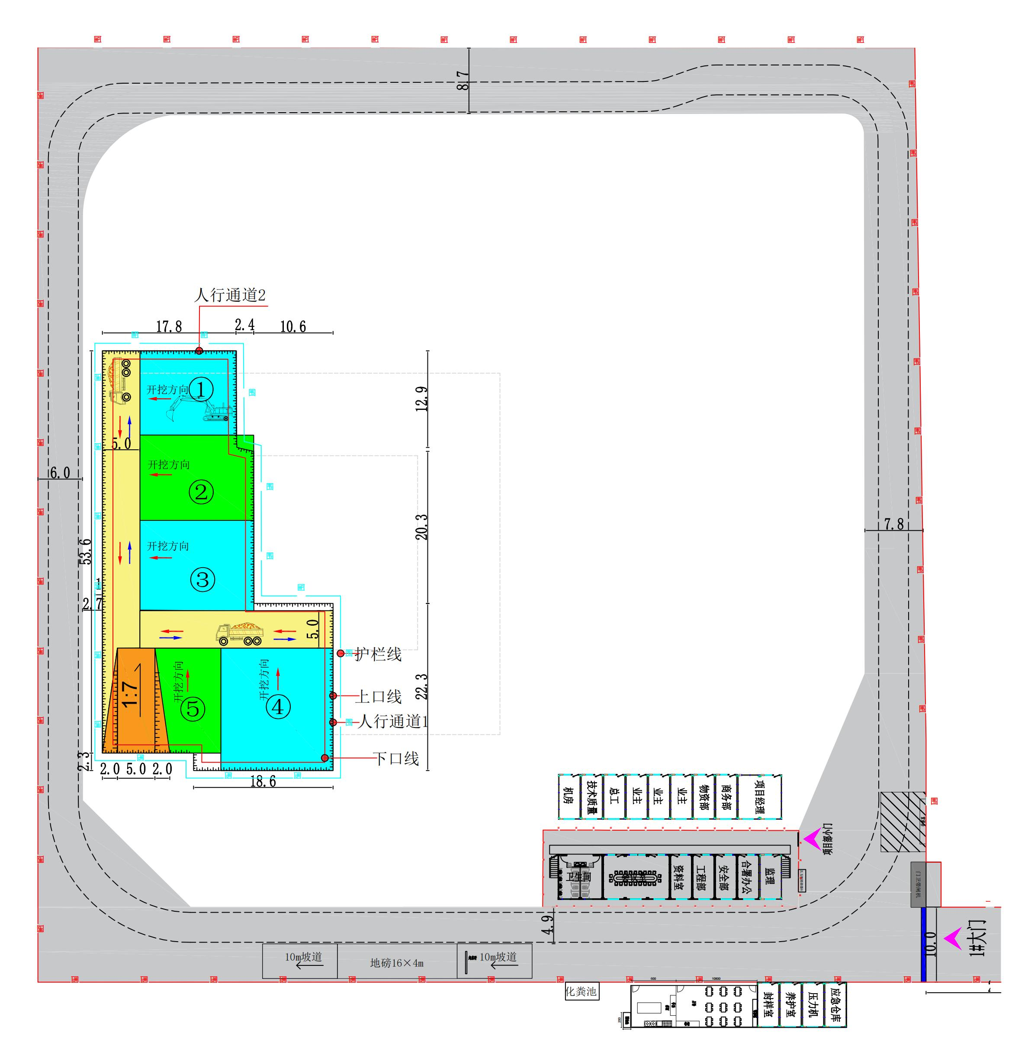
图2.1-1 土方开挖阶段平面布置图

2.2 基坑围护设计

2.2.1 基坑围护设计概况
基坑总面积1260.3平方米，场地地面整平标高为34.000m，设计基底标高为29.500m～32.000m，设计开挖深度为2.00m～4.50m。支护采用自然放坡+水泥毯面层支护形式，最高地下水位标高26.72m，现场无需进行降水，基坑支护设计概况详见下表。
表2.2.1-1 基坑支护设计概况表
基坑支护设计
基坑周长 | 173.3m | 基坑面积 | 1260.3m2 | 基坑设计安全等级 | 三级
基坑开挖深度 | 原场标高：34.000m  基坑底标高：29.500m～32.000m  开挖深度：2.00m～4.50m |  |  | 基坑设计使用年限 | 3个月
基坑支护设计 | 自然放坡+水泥毯面层支护
降水设计 | 无
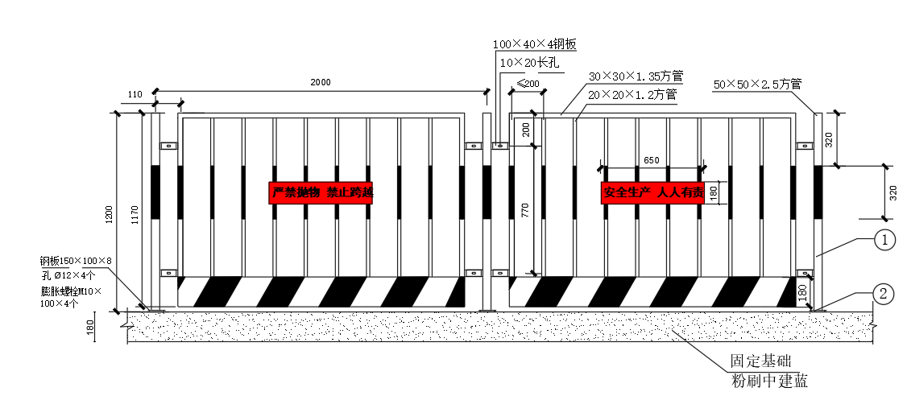
图2.2.1-1 基坑护栏大样图

2.2.2 基坑支护设计
基坑顶部±0标高为34.0m，基坑开挖标高为32.0m（-2.00），最大承台开挖深度为29.5m（-4.50），基坑边坡支护采用自然放坡+水泥毯面层支护形式，基坑共两种样式断面，断面采用坡比均为1:0.7，中间设0.5m宽平台。整体基坑边坡断面图参照1-1剖面图，基坑东南角承台深度较大，见2-2剖面图。
图2.2.2-1 基坑开挖平面布置图
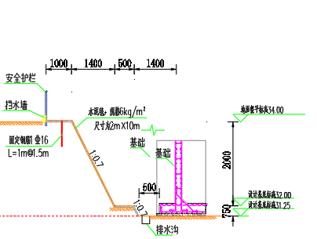
图2.2.2-2 1-1剖面图
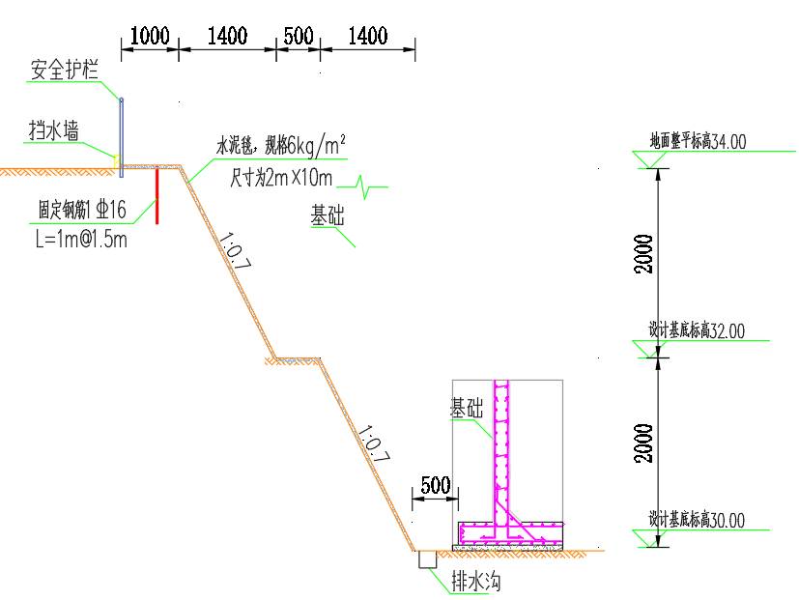
图2.2.2-3 2-2剖面图

2.3 水文地质条件

2.3.1 工程地质条件情况
境内地形为黄河冲积平原，地势西南高、东北低，地面坡降1/6500-1/7500，海拔高度为22.6—49.0米。由于受黄河历次决口改道和自然得蚀的影响，形成了微度起伏，岗、坡、洼相间的平原微地貌。境内地貌主要分为河滩高地决口扇形地、浅平洼地、缓平坡地、背河槽状洼地、沙质河槽地等6种类型。

2.3.2 工程水文条件
在勘察范围内，场地地层主要由第四系全新统一上更新统冲积成因（Q3～4al）的黏性土、粉土及粉细砂组成，地表分布一定厚度的耕土（Qpd）和人工填土（Qml），场地地层分布较稳定。场地地下水为第四系孔隙潜水，主要排泄途径为人工开采及地面蒸发，主要补给来源为大气降水和地下径流，历史最高水位和丰水期水位标高26.72m。

2.3.3 不良地质情况
勘察期间，钻孔范围内未揭露地下河道、浜沟、池塘、墓穴、防空洞、孤石及溶洞等对工程不利的埋藏物。

2.3.4 基坑典型位置剖面
地下室区域粉土底标高为27.520m，设计基底标高为29.500m～32.000m，地下室基坑均坐落在粉土层。
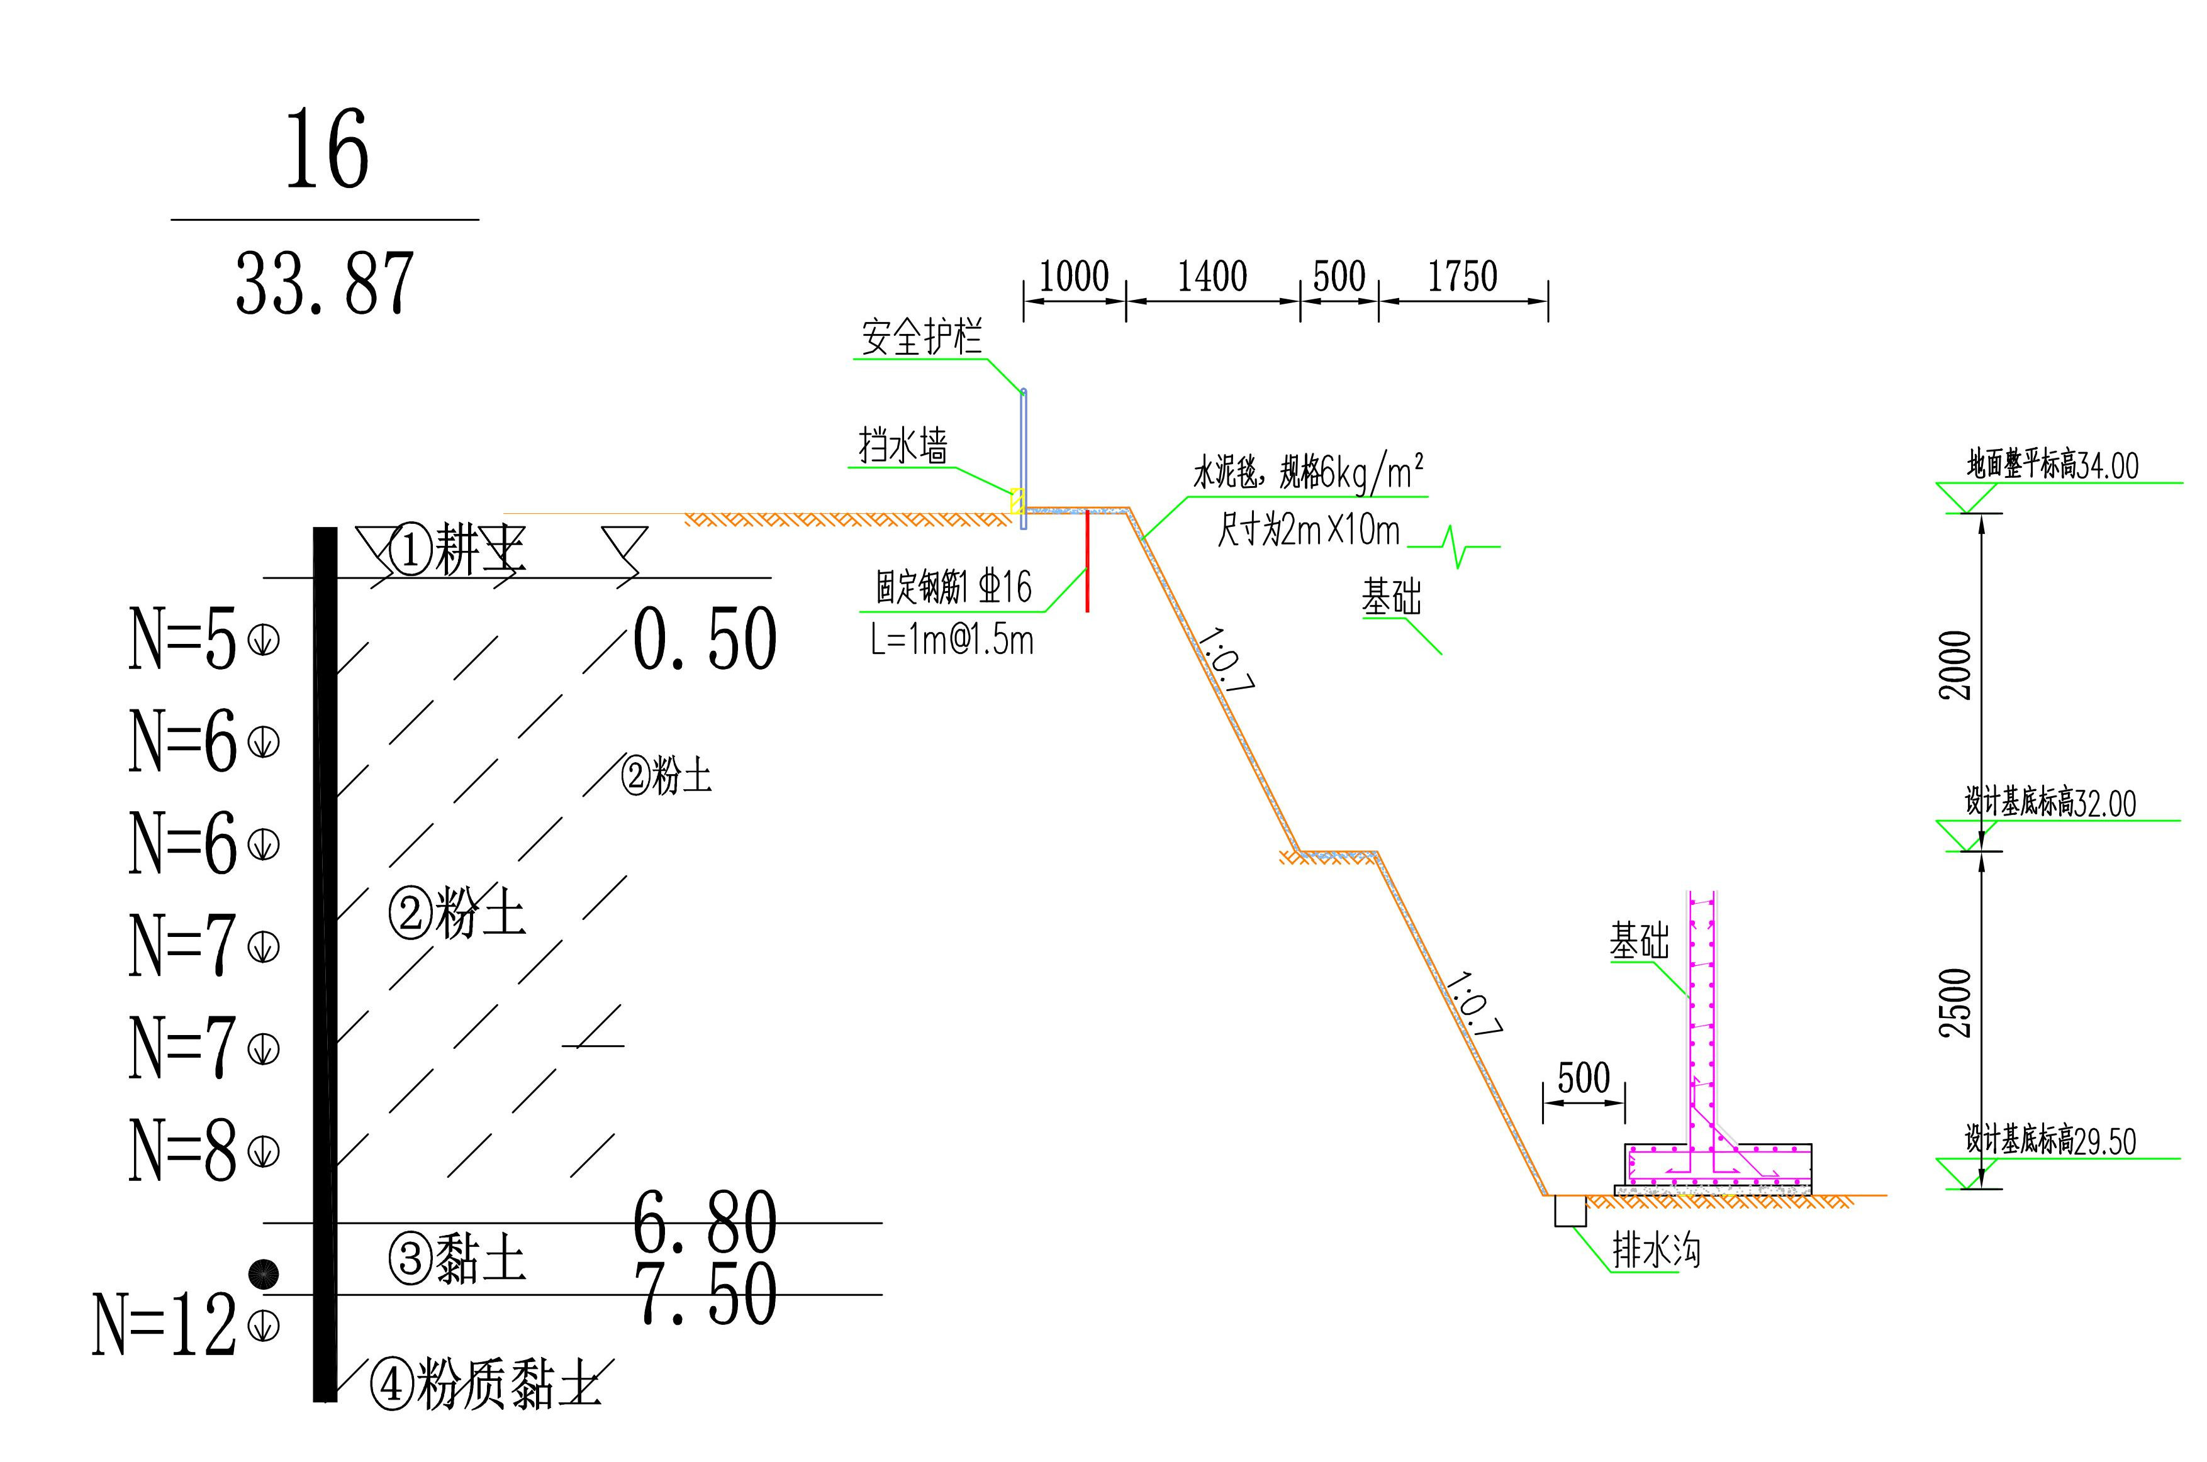
图2.3.4-1 最大基坑剖面图

2.3.5 气候特征和季节性天气
年平均气温为13.5℃，高唐最低，达13.1℃，东阿最高，达14.0℃。气温的季节变化明显，冬季气温最低，1月最冷，平均气温为-1.8℃；夏季气温最高，7月最热，平均气温为26.8℃。
年平均降水量540.4毫米，最多年降水量为785.3毫米（2003年），最少年降水量为312.7毫米（1992年）。全年降水60%多集中在夏季，夏季易出现局部内涝。秋季雨量多于春季，春季干旱发生频繁，冬季降水最少，不足全年的3%。
年平均风速为2.3米/秒，春季风速较大，夏季风速较小，但在局部区域出现强对流天气时，也能出现短时大风。全年最多风向为南风、偏南风，又以春季出现的频率最高，其次为北风、偏北风。

2.4 基坑周边条件
项目位于西关村，北邻前王村，南紧邻东阿县人员医院，东北靠近东阿第四中学。场地地形基本平坦，四周较为开阔。基槽开挖深度均较小，地下室整体开挖深度2.0米，承台采用坑中坑的方式进行开挖，最大承台开挖深度4.5米。

2.4.1 场地周边构筑物
序号 | 名 称 | 内 容
1 | 地理位置
2 | 原场情况（场内标高、道路、建构筑物等），场内施工组织和道路。 | 场区内施工临时环路正在施工，场内无建筑物
3 | 水文地质情况 | 在勘察范围内，场地地层主要由第四系全新统一上更新统冲积成因（Q3～4al）的黏性土、粉土及粉细砂组成，地表分布一定厚度的耕土（Qpd）和人工填土（Qml），场地地层分布较稳定。
4 | 周边建构筑物 | 西侧及北侧距用地红线最小距离约12.0m，东侧距用地红线最小距离约10.0m，南侧距用地红线最小距离约22.0m，红线外侧为空闲场地及耕地，30m内无建筑物。
5 | 周边道路 | 东侧环球路，北侧新城街，现有一条临时路连接项目与环球路，北侧临时路被村里阻断，无法通行。项目周边有三条规划路：苫山北路、康养路、杏林街。
6 | 施工场地用电 | 现场规划1台630KVA箱变设置在西南角，场区内沿着围挡敷设环形线路，局部位置设置一级箱和二级箱
7 | 周边高压线、管线 | 无
8 | 办公区与生活区 | 现场设置管理人员办公区，生活区位于西城嘉苑小区。
9 | 相邻区域内正在施工或使用的基坑工程状况 | 周围无其他工程施工
基坑坡顶1米位置设置基坑护栏，坡顶距离西侧环路2.7米，基坑南侧、东侧、北侧无障碍物且距离场区环路最小距离约18m。红线外侧为空闲场地及耕地，30m内无建筑物。
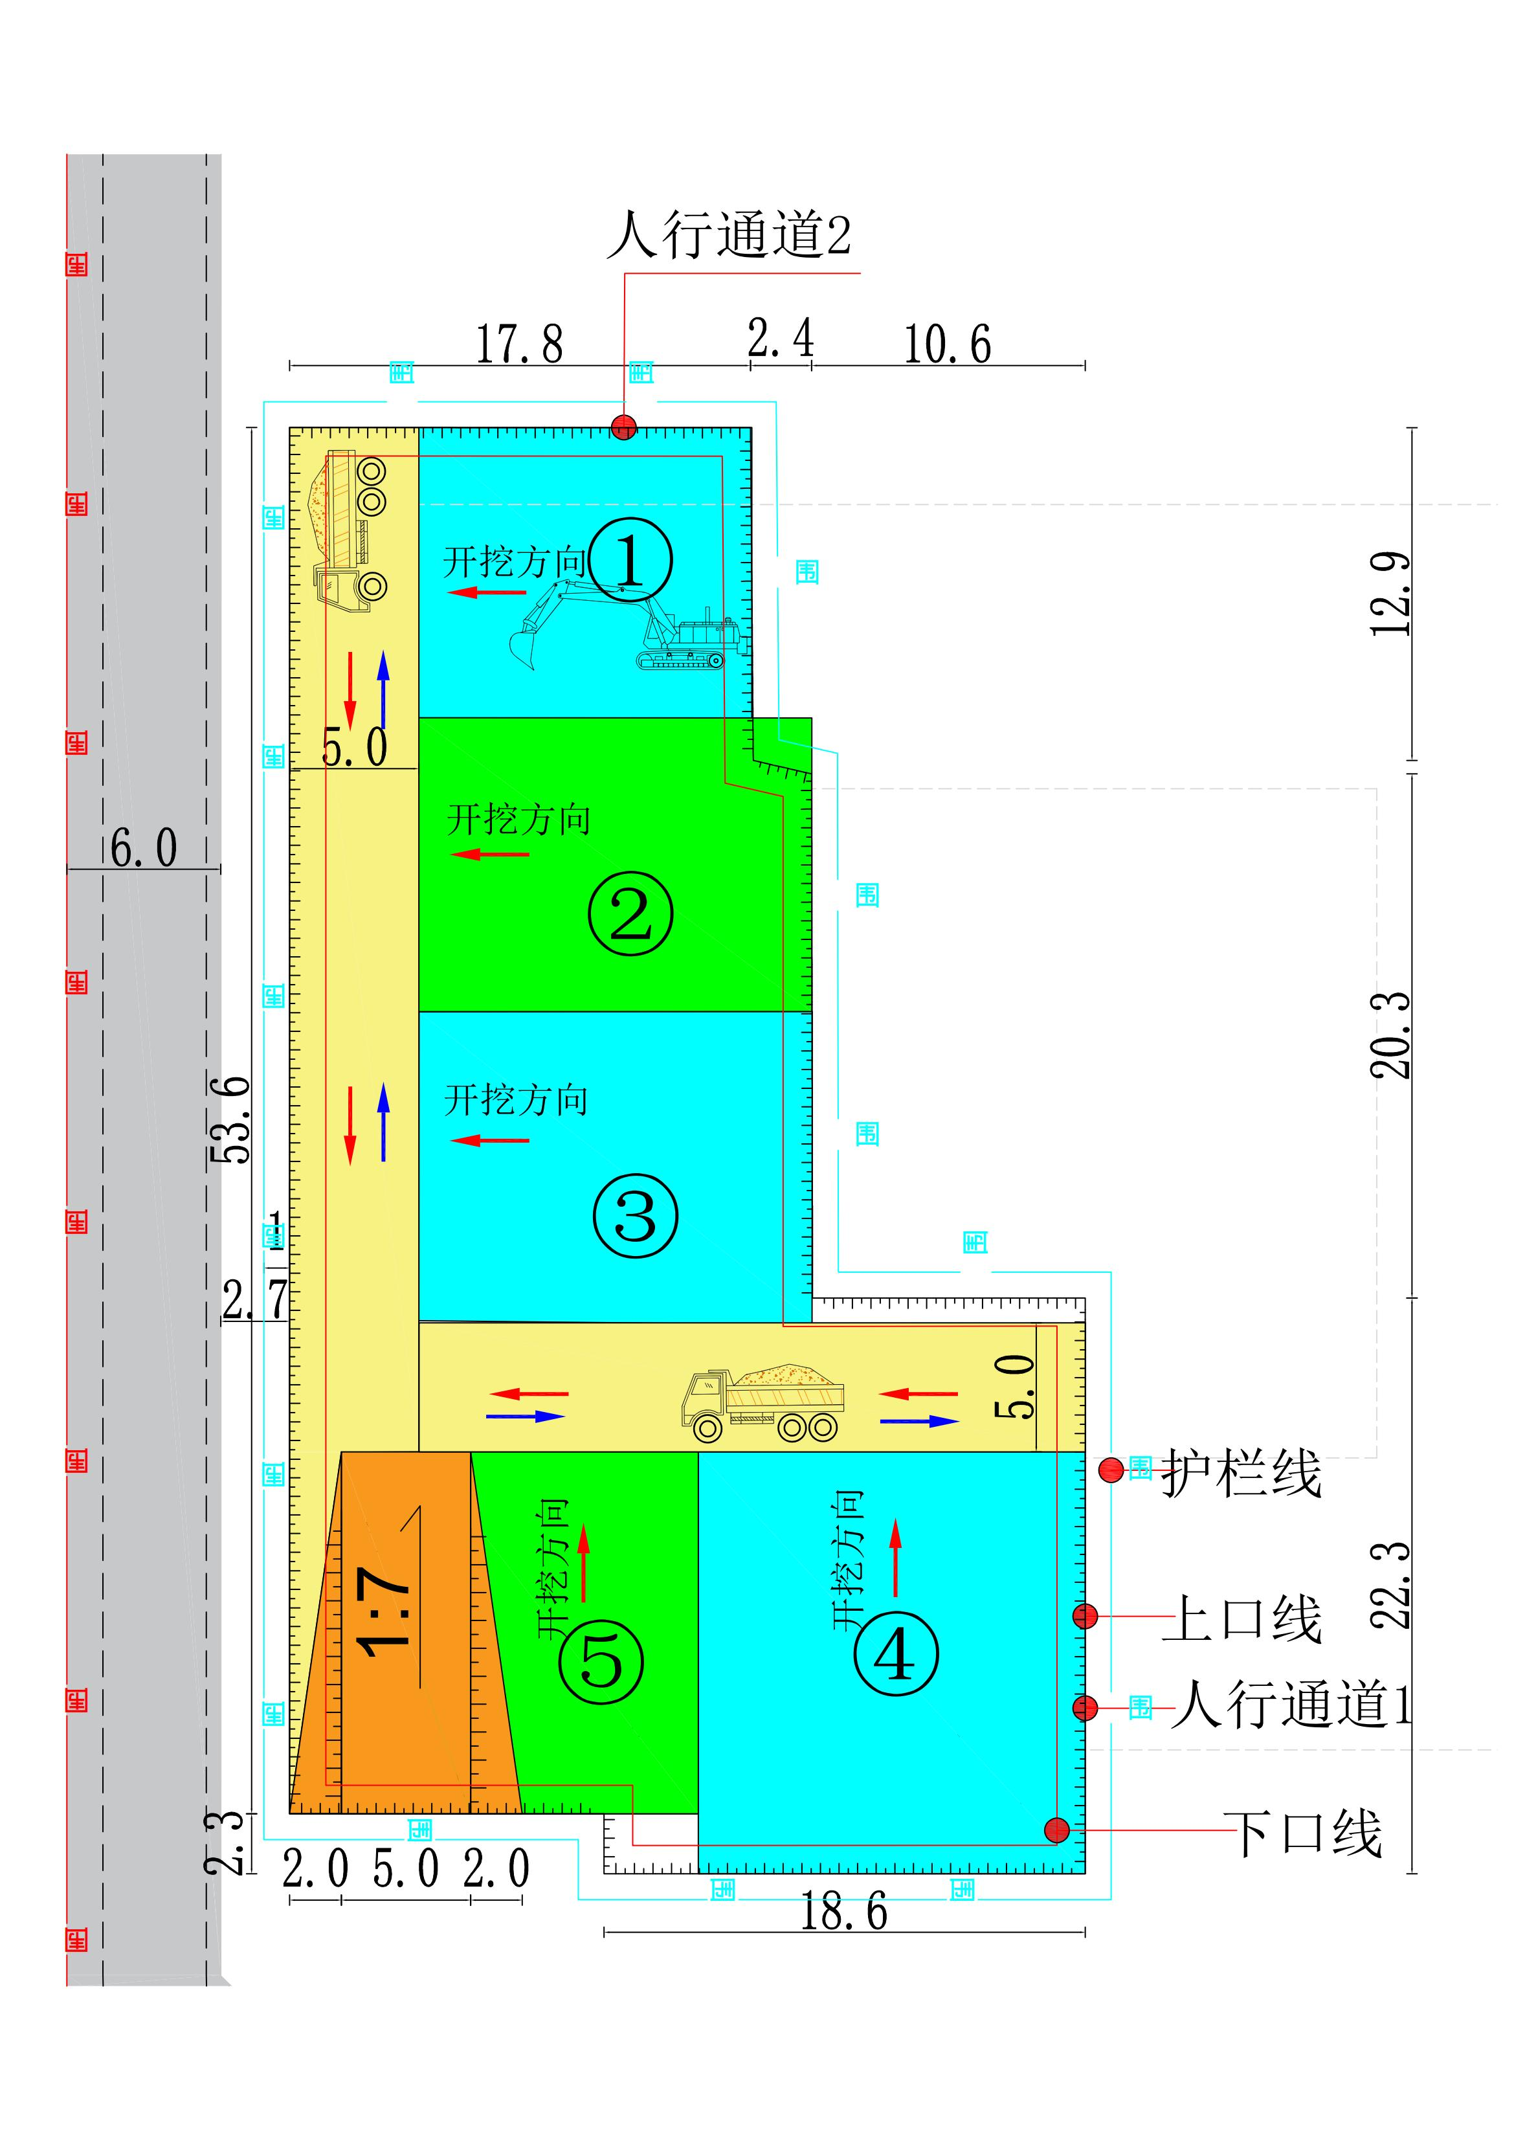
图2.4.1-2 基坑平面图

2.4.2 地下管线概况
现场无地下管线。

2.5 风险辩识及分级
风险序号 | 风险类别 | 主要风险源 | 安全预防措施 | 安全风险分级 | 责任人
 | 基坑坍塌风险 | 基坑开挖较深、开挖范围较大，土方开挖过快导致坡面防护无法及时施工，基坑土方超挖且未采取有效措施 | 土方开挖应按照分段分层、均衡对称，分层厚度不宜大于2m，分段长度不应大于30m，严禁超挖，在参考监测结果未出现异常现象后进行下一层开挖 | 较大风险
 | 基坑坍塌风险 | 坡顶堆载超设计值、车辆行驶距坡顶不满足设计要求 | 为了保证基坑支护的安全稳定性，根据相关规范要求，在基坑周边堆置土方、建筑材料、或沿基坑边缘移动运输工具和其它机械，应满足“基坑周边0～2.0m范围内不能堆载，2.0m以外考虑15/20kPa的均布荷载。”的设计条件 | 重大风险
 | 车辆失稳风险 | 坡道坡比不满足要求 | 严格按照方案施工，做好交底工作 | 较大风险
 | 基坑稳定性风险 | 土方开挖不规范未按设计坡率施工 | 立即停止开挖，并及时修坡 | 较大风险
 | 基坑稳定性风险 | 未按图施工，支护体系施工或安装误差超出允许范围 | 加强现场的施工监管，按图施工，严禁偷工减料；加强施工质量控制，提高施工或安装精度。 | 较大风险
 | 机械伤害风险 | 土方开挖及施工过程中机械违规作业可能造成机械伤害风险 | 在机械施工时安排专人旁站，严格机械按规程作业，禁止闲杂人员进入机械施工作业半径内。 | 一般风险
 | 环境因素影响风险 | 基坑周边防护不到位 | 严格按照方案设置临边防护 | 一般风险
 | 环境因素影响风险 | 周边环境复杂，基坑开挖、渗漏水可能引起周边地面沉降、变形或开裂 | 基坑施工前，应先调查周边道路已有的沉降、裂缝等情况，必要时，做好拍照、录像、测量等工作。施工过程中加强对基坑巡视检查，最大程度降低对周边环境的影响。 | 一般风险
 | 机械伤害风险 | 机械违规作业等存在的风险 | 做好入场教育及安全操作规程培训 | 一般风险

第三章 施工安排

3.1 施工管理及作业人员配备和分工
根据本工程的特点及施工条件，确保工程质量、工期及安全等目标的实现，按照职能明确、精干高效、运转灵活、指挥有力的原则，成立项目全寿命周期精细化管理的施工组织机构，具体见下表。
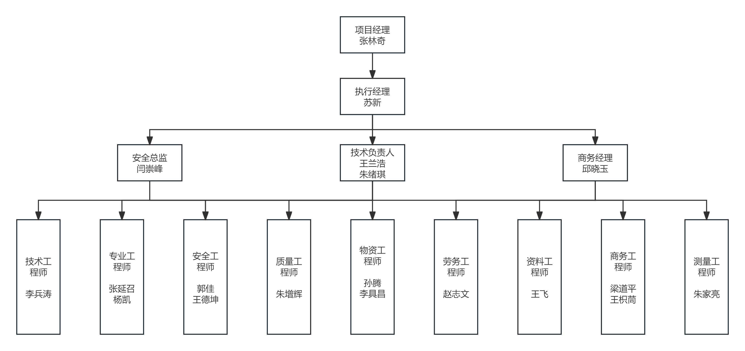
图3.1-1 组织架构图
表3.1-1 项目管理人员及职责分工
序号 | 管理职务 | 姓名 | 职称 | 职责和权限
 | 项目经理 |  | 高级工程师 | 1）负责土方开挖施工全面管理；  2）做好与业主、监理等的协调与沟通工作；  3）做好分包的协调与管理工作；  4）组织做好项目资金、成本、预结算的管理；  5）明确本工程的各项管理目标并分解落实；  6）监督检查项目管理人员履行其职责；  7）组织项目管理和产品实现过程的策划；  8）组织进行机械设备、材料、周转工具、劳务人员等资源的配置；
 | 执行经理 |  | 工程师
 | 技术负责人 |  | 工程师 | 1）负责图纸审核、设计变更、图纸的深化等工作；  2）参加编制项目管理策划文件的编制，组织施工方案的编制，审核技术交底；  3）组织现场的技术复核、分部工程的验收工作；  4）主持项目的质量管理、施工试验、计量管理工作；
 | 商务经理 |  | 工程师 | 1）负责对总包方的工程结算管理和现场签证管理；  2）负责对分包方的结算和签证管理；  3）按合同约定及时收取工程款；
 | 商务工程师 |  | 工程师 | 1）负责对总包方的工程结算管理和现场签证管理；  2）负责对分包方的结算和签证管理；  3）按合同约定及时收取工程款；
 | 质量工程师 |  | 工程师 | 1）负责质量保证措施实施的监督、检查、指导；  2）做好施工过程工程质量的检查，接受上级质检部门的指导；  3）跟班指导施工人员规范施工，对重要工序进行旁站，参加检验批、分项、分部、单位工程质量验收，做好质量检查记录；  4）按时上报工程质量与施工检查情况，提出质量问题分析意见和改进措施；  5）处理施工生产中的违章行为，参与质量事故的调查、分析，负责工程质量基础资料的管理工作；  6）完成领导交办的其它工作；
 | 安全总监 |  | 工程师 | 1）参与项目危险源辨识、风险评价与控制策划，参与环境因素的识别与评价；  2）参与项目职业健康安全与环境管理规划、管理方案及技术措施方案的制定，落实相关责任；  3）巡回进行职业健康安全/环境管理检查，对关键特性参数定期进行监测，发现问题下达整改通知单，并对整改情况进行验证；  4）负责职业健康安全/环境应急准备检查，按应急预案进行响应；
 | 安全工程师 |  | 工程师
 | 专业工程师 |  | 工程师 | 1）负责施工现场的管理及工序管理和过程质量、安全的监督及检查，对质量工程师、安全工程师提出的整改要求进行监督实施；  2）周施工进度计划的编制；  3）负责主要施工周转机具、材料计划的编制；
 | 物资工程师 |  | 工程师 | 1）负责工程项目的物资控制，包括经上级授权对物资供应商进行评价、实施招标采购、做好进场物资的验证和记录、物资保管、标识等；  2）监督检查分包商自行采购物资的控制，负责不合格物资的处置和记录；
 | 劳务工程师 |  | 工程师 | 1）分包单位进场3天内收集、核对、整理、归档各类企业资信资料（营业执照、资质证书、安全生产许可证等）；  2）督促分包单位对作业人员开展三级安全教育，收集、核对、归档三级教育资料；  3）参加对作业人员的入场安全教育，并将教育记录归档，参加作业人员月度教育临时访问人员教育，参加班前安全活动，每月参加项目管理人员安全教育；  4）作业人员进场时，为每位工人办理门禁卡，落实劳务工人实名制管理；  5）作业人员进场前，监督分包单位组织作业工人进行入场体检，收集体检资料，建立劳动者健康监护档案，核实、清退不适宜作业及超龄的工人；  6）建立劳务作业人员花名册，按当地政府主管部门要求办理劳务作业人员备案登记和有关保险的缴纳；
 | 资料工程师 |  | 工程师 | 1）负责项目部所有来往书信、文件、图纸、电子邮件、影像资料的收发、签转、打印、登记、归档工作；建立文件分级传阅保密制度，确保文件传阅安全、可靠；  2）负责项目后勤、保卫等服务工作；  3）负责项目部人员的调动及日常管理；
 | 技术工程师 |  | 工程师 | 1）在技术负责人的领导下工作，主要负责图纸审核、变更、图纸的深化等工作；  2）参加施工方案的编制；  3）参加现场的技术复核、分部单元工程的验收工作；
 | 测量工程师 |  | 工程师 | 1）负责施工现场的定位放线；  2）负责施工放线记录；

3.2 基坑工程管理目标

3.2.1 基坑工程管理目标
表3.2-1 基坑工程管理目标
项目管理目标名称 | 目 标 值
工期 | 基坑计划开始时间为2025年4月16日，计划结束时间为2025年4月25日，基坑施工总工期为10天。
质量目标 | 合格
安全文明目标 | 死亡、重伤事故零发生
绿色施工目标 | 施工扬尘及噪声污染符合绿色施工标准
科技目标 | /

3.2.2 主要周转材料配置供应
表3.2.2-1 主要周转材料配置供应一览表
序号 | 周转材料名称 | 估计用量 | 提供方式 | 要求进场时间 | 计划出场时间 | 责任人
1 | 标准化防护 | 180m | 采购 | 2025.4.16 | 持续至土方回填结束

3.3 施工流水段的划分及总体施工流程

3.3.1 施工总体安排
本工程无地下管线、地下水影响，场地地面整平标高为34.000m，设计基底标高为29.500m～32.000m，设计开挖深度为2.0m～4.5m，基坑支护形式为自然放坡+水泥毯面层支护。拟采用大开挖方式，先整体对面层杂填土进行开挖，杂填土开挖后运至场外指定堆场，基坑开挖分层开挖，开挖一层，坡面防护一层。挖至最大基础基底标高时，由于基坑底部基底标高逐步变深，开挖顺序应自东向西、自南向北、先深后浅依次开挖。底部土方开挖后用于非地下室区域回填使用。
土方施工计划投入1支施工队，拟共配备1台PC220挖掘机，1台60挖掘机，6辆渣土车，1台洒水车。
图3.3.1-1 土方开挖平面布置图

3.3.2 施工流水段的划分
本基坑工程面积较小，整体分层开挖不再划分施工段，分层开挖厚度不超过2米。由于承台高度不一，承台基坑每层开挖厚度可根据基底标高适当调整，避免超挖。

3.3.3 总体施工流程
场地整平→测量放线→清表→分层放坡开挖第一步→分层放坡开挖第二步→人工清槽→基槽验收。
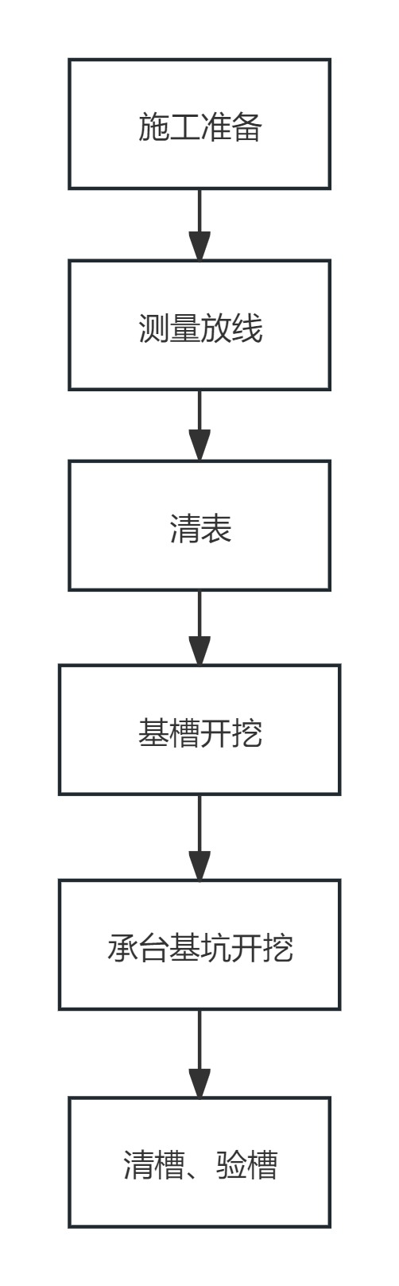
图3.3.3-1 总体施工流程图

3.4 工程施工重点和难点分析及应对措施
表3.4-1 工程施工重难点分析及应对措施

序号 | 重点和难点 | 具体分析 | 应对措施 | 责任人
1 | 环保、文明施工要求高 | 作业区域采用机械大面积挖土，过程中会产生大量扬尘、噪音。 | 1）在施工范围内道路部位使用洒水车进行降尘处理；  2）合理位置布设噪声检测装置及移动雾炮
2 | 基坑上口周边和基坑底部疏排水 | 基坑周边和底部疏排水措施应齐全 | 1）距基坑上口设置挡水台。  2）坡顶硬化面和施工道路路面均向外找平，坡度不小于3%。  3）底部设置排水沟和集水坑，及时抽水疏排。
3 | 基坑上口周边施工道路限载 | 施工道路距基坑上口大于2m，保证限载30KPa要求。应严格控制材料运输车辆不超载。 | 1）施工道路采用足够强度和厚度的混凝土进行硬化，保证路基受力均匀。  2）严格控制材料运输车辆不超载。

3.5 新技术应用要求
表3.5-1 新技术应用一览表
序号 | 新技术名称 | 应用部位 | 应用要点 | 责任人 | 应用时间
1 | BIM应用 | 基坑开挖 | 用于开挖流程辅助设计 |  | 2025.4

3.6 关键和特殊工程识别
表3.6-1 关键及特殊过程识别一览表
序号 | 关键及特殊过程名称
 | 基坑开挖平面位置、开挖完成面的高程
 | 开挖后及时安装临边防护栏杆及警戒标志爆闪灯等
 | 基坑放坡开挖的坡比、深度及宽度
 | 作业人员是否按照方案、交底及工艺流程施工

第四章 施工进度计划
土方开挖施工计划2025年4月16日开工，2025年4月25日完工，工期10日历天。
表4-1 施工进度计划表
序号 | 施工内容 | 开始时间 | 工期 | 结束时间 | 责任人
 | 施工准备 | 2025.4.16 | 1 | 2025.4.16
 | 测量放样 | 2025.4.16 | 10 | 2025.4.25
 | 清表 | 2025.4.16 | 1 | 2025.4.16
 | 第一步土方开挖 | 2025.4.17 | 5 | 2025.4.21
 | 第二步土方开挖 | 2025.4.22 | 3 | 2025.4.24
 | 验槽 | 2025.4.25 | 1 | 2025.4.25

第五章 施工准备与资源配置计划

5.1 施工准备计划

5.1.1 技术准备
表5.1-1 技术文件准备计划一览表
序号 | 文件名称 | 文件编号 | 配备数量 | 持有人
 | 《建筑地基基础设计规范》 | GB 50007-2011 | 1
 | 《工程测量标准》 | GB 50026-2020 | 1
 | 《建筑地基基础工程施工质量验收标准》 | GB 50202-2018 | 1
 | 《建筑工程施工质量验收统一标准》 | GB 50300-2013 | 1
 | 《建筑基坑工程监测技术标准》 | GB 50497-2019 | 1
 | 《工程测量通用规范》 | GB 55018-2021 | 1
 | 《建筑机械使用安全技术规程》 | JGJ 33-2012 | 1
 | 《建筑施工安全检查标准》 | JGJ 59-2011 | 1
 | 《建筑地基处理技术规范》 | JGJ 79-2012 | 1
 | 《建筑基坑支护技术规程》 | JGJ 120-2012 | 1
 | 《建筑施工土石方工程安全技术规范》 | JGJ 180-2009 | 1
 | 《建筑岩土工程勘察设计规范》 | DB 37/5052-2015 | 1
表5.1-2 施工试验检验计划表
序号 | 工程部位 | 检验项目 | 单位 | 检验频率 | 检验时间 | 责任人
1 | 土方开挖 | 地基承载力 | 组 | 200米取一点 | 验槽前
2 | 土方开挖 | 土工击实 | 组 | 土质发生变化时增加1组 | 跟随施工进度及时检验
表5.1-3 技术复核和隐蔽验收计划表
序号 | 技术复核、隐蔽验收部位 | 复核和隐蔽内容 | 责任人
1 | 测量定位放线 | 基础的灰线，包括轴线、放坡边线、断面尺寸、标高（槽底标高、垫层标高）、坡度等。
2 | 基坑验槽 | 检查基槽的位置、尺寸、深度是否与设计图纸相符；槽壁、槽底土质的类型和均匀程度，看是否有异常土质存在。核对基坑土质和地下水情况。

5.1.2 现场准备
表5.1.2-1 施工设施准备计划
序号 | 设施名称 | 提供方式 | 数量（或面积） | 完成时间 | 责任人
1 | 标准化防护 | 采购 | 180m | 2025.4.16

5.2 资源配置计划

5.2.1 劳务及专业分包资源安排
表5.2.1-1 劳务资源安排一览表
施工项目  名称 | 劳务及专业分包名称 | 资质  要求 | 开始施工  时间 | 建设工期 | 分包  方式 | 分包商  选择方式 | 责任人
土方工程 | 东阿县盛豪建筑工程有限公司 | / | 2025年4月16日 | 10天 | 劳务分包 | 项目选择  公司批准

5.2.2 劳动力配置计划
表5.2.2-1 劳动力配置计划表
序号 | 专业工种 | 人数 | 劳动量  （工日） | 需要量计划（工日） | 责任人
 |  |  |  | 2025年 | 责任人
 |  |  |  | 4月 | 责任人
1 | 挖机司机 | 2 | 8 | 8
2 | 洒水车司机 | 1 | 10 | 10
3 | 渣土车司机 | 6 | 48 | 48
4 | 普工 | 4 | 40 | 40

5.2.3 大型机械设备采购供应安排
表5.2.3-1 大型机械设备采购供应安排表
机械设备名称 | 拟选供应商 | 提供方式 | 要求进场时间 | 计划出场时间 | 责任人
PC220挖掘机 | 东阿县盛豪建筑工程有限公司 | 租赁 | 2025.4.16 | 2025.4.25
XE60挖掘机 | 东阿县盛豪建筑工程有限公司 | 租赁 | 2025.4.16 | 2025.4.25
30雾炮 | 东阿县盛豪建筑工程有限公司 | 租赁 | 2025.4.16 | 2025.4.25
豪沃渣土车 | 东阿县盛豪建筑工程有限公司 | 租赁 | 2025.4.16 | 2025.4.25
洒水车 | 东阿县盛豪建筑工程有限公司 | 租赁 | 2025.4.16 | 2025.4.25

5.2.4 施工机具配置计划
表5.2.4-1 施工机具配置计划表
序号 | 施工机具名称 | 型号 | 规格 | 电功率（kVA） | 需要量 | 使用时间 | 责任人
1 | 挖掘机 | PC220 | 22吨 | / | 1台 | 2025.4.16-2025.4.25
2 | 挖掘机 | 徐工XE60 | 6吨 | / | 1台 | 2025.4.16-2025.4.25
3 | 渣土车 | HOWO | 21m³ | / | 6台 | 2025.4.16-2025.4.25
4 | 雾炮 | 30型 | / | 5.5 | 2台 | 2025.4.16-2025.4.25
5 | 洒水车 | / | 12m³ | / | 1辆 | 2025.4.16-2025.4.25

5.2.5 工程施工主要周转材料配置计划
表5.2.5-1 工程施工主要周转材料配置计划表
序号 | 周转材料名称 | 规格型号 | 需要量 | 使用时间 | 责任人
1 | 标准化防护 | 1800*1200mm | 180m | 2025.4.16-基槽回填完成

5.2.6 计量设备配置计划
表5.2.6-1 测量设备配置计划表
序号 | 测量设备名称 | 分类 | 数量 | 使用特征 | 检定周期 | 保管人
1 | GPS | B | 1 | 工艺控制、质量检测用 | 12个月
2 | 光学水准仪 | B | 1 | 工艺控制、质量检测用 | 12个月
3 | 钢卷尺（10米） | A | 2 | 校验比对、材料检尺用 | 6个月 | 、
4 | 全站仪 | B | 1 | 工艺控制、质量检测用 | 12个月
5 | 靠尺 | C | 1 | 质量检测用 | 12个月

第六章 施工方法及工艺要求

6.1 施工工艺流程
图6.1-1 土方开挖施工工艺流程图

6.2 施工要点

6.2.1 土方开挖技术参数
表6.2.1-1 土方开挖技术参数
序号 | 开挖分区 | 开挖标高（m） | 开挖深度（m） | 开挖上口面积（㎡） | 开挖下口面积（㎡） | 开挖方量  （m³） | 边坡坡度
1 | 第一步 | 32.0 | 2.0 | 1260.3 | 1025.6 | 1600.1 | 1：0.7
2 | 第二步 | 29.5 | 0.75-2.5 | 300.6 | 244.7 | 408.9 | 1：0.7

6.2.2 测量放线
1、轴线控制
根据控制基准点，采用GPS对场地平面的轴线和几何尺寸的复核。机械挖方时，严格按照现场标记线施工，并在挖土过程中定期进行复测，校验控制桩与开挖线的位置。
2、标高控制
土方开挖时，施工现场按区段架设水准仪，定期对水准点标高进行校验，并随时检测开挖土体底面水平标高。

6.2.3 土方开挖要求

6.2.3.1 开挖注意事项：
1、基坑开挖施工以保证施工和周围环境安全及节点工期为原则。
2、机械挖土时，坑底应保留300mm厚土层进行验收，合格后用人工挖除整平，防止坑底土扰动。
3、如开挖时发现地质与设计不符立即与设计联系，考虑是否增加安全保证措施，保证基坑稳定、安全。

6.2.3.2 土方开挖要求
1、遵循分段、分层、对称、均衡、适时的原则，基坑的土方按照从上到下，层层开挖施工。
2、开挖基坑时，安全总监及技术负责人全程旁站监督，土方开挖顺序、方法必须与设计工况一致。逐步完成土方开挖，基坑边缘严禁堆土。
3、夜间作业，机械及工作地点必须有充足照明设施，在危险地段应设置明显的警示标志和护栏。
4、基坑内挖出的土方及时外运，运输车辆严禁紧邻基坑周边跑动，对出现未能当班运出的土方时，应停止开挖，严禁将土方堆放于基坑四周。
5、基坑开挖期间若发现实际地质情况与勘察报告不符合，应及时通知设计单位，以便对基坑支护作优化调整，基坑开挖至设计标高应通知五方单位基坑验槽。
6、基坑开挖期内应按下列要求对基坑进行维护：
1）施工时应在坑顶、底采取有效的截排水措施、排水沟、集水井应采取防渗措施。
2）基坑周边地面宜做硬化或防渗措施；
3）基坑周边的施工用水应有排放系统，不得渗入土体内；
7、坡顶设置1m安全距离，安全距离范围内严禁堆土。

6.2.3.3 基坑开挖顺序
1、严格遵循分层、分段的原则，缩短土体暴露时间，严格控制基坑变形。每天应动态监测基坑横向位移，从而达到预控目的。
2、本基坑计划自西向东、自南向北进行土方开挖，基坑内部留设3米宽临时运输通道，随开挖进度进行挖除。基坑西北角设置一个临时出土坡道，出土坡道及内部临时道路如下。
图6.2.3.3-1 基坑开挖平面图
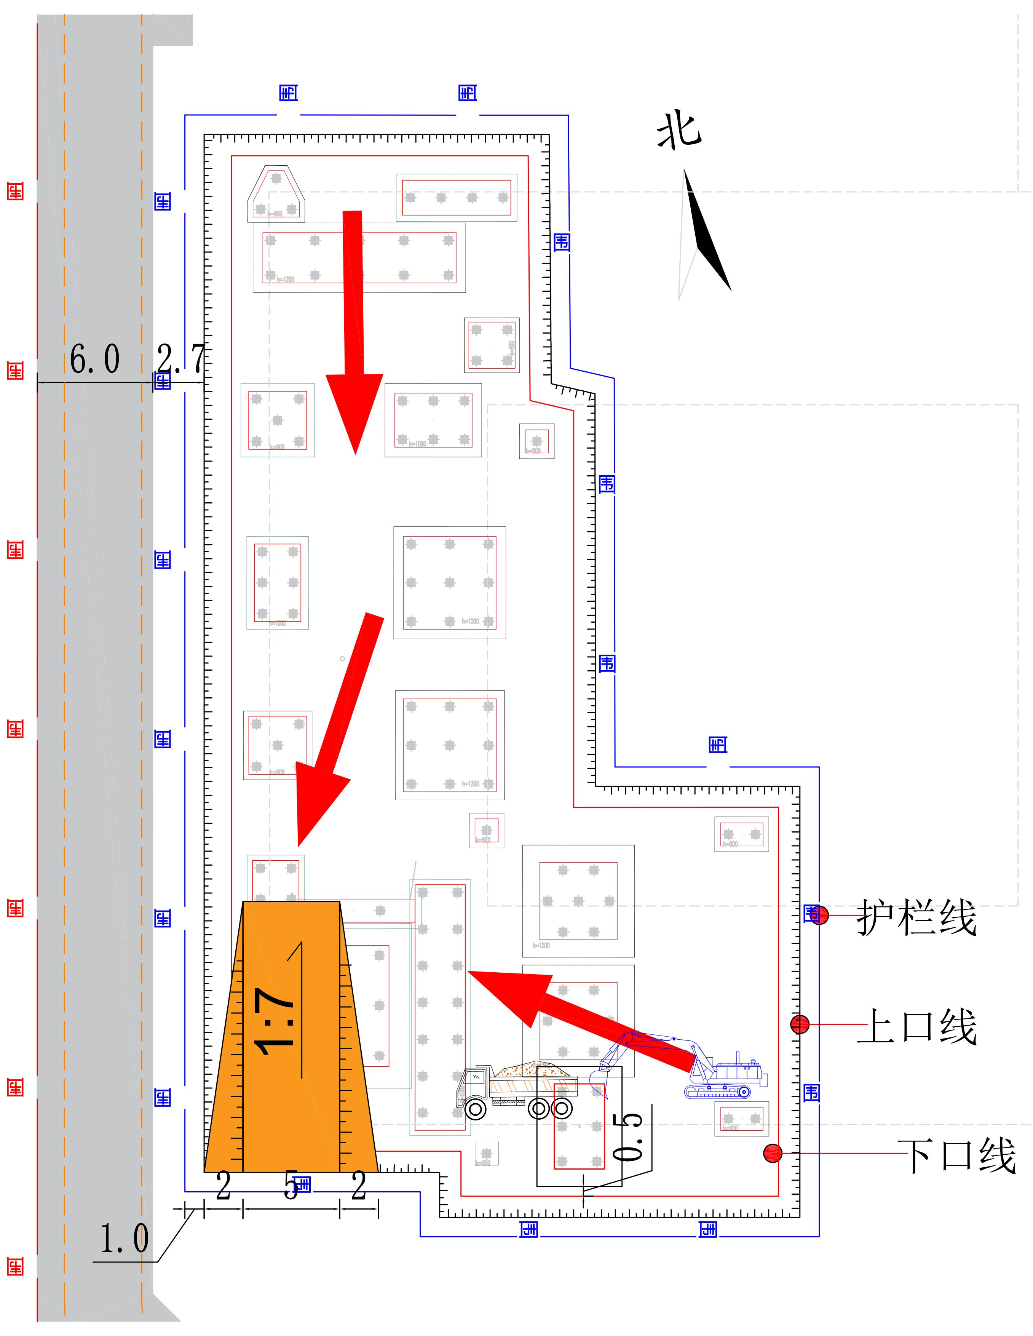
图6.2.3.3-2 承台开挖平面图
图6.2.3.3-3 最大基坑开挖剖面图

6.2.3.4 基坑通道
1、为保证基础施工阶段的安全，方便施工人员上下基坑（不作为现场材料运入基坑的通道），基坑内设置临时爬梯，临时爬梯的详细做法详见图6.2.3.4-1。爬梯沿边坡方向搭设，坡度随边坡变化。爬梯净宽1.0m，采用48.3×3.6mm钢管搭设，立杆钢管底部打入坡面不小于300mm，并用直径不小于16的钢筋插入土内1.5m与立杆焊接固定。在600mm和1200mm高处设置防护栏杆，立面防护采用外挂密目安全网。
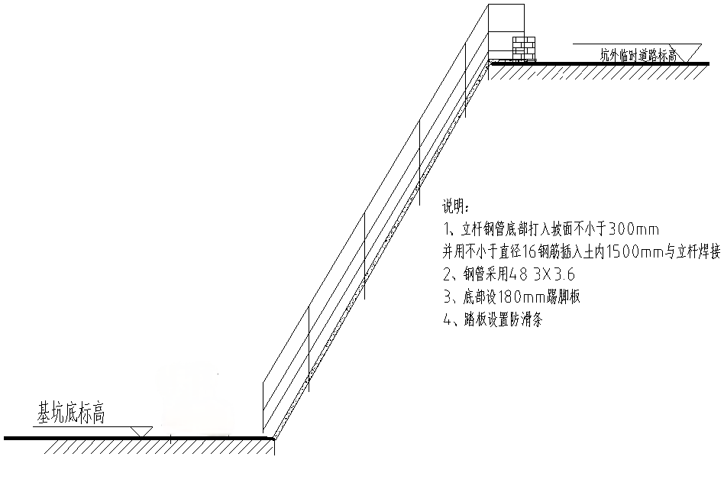
图6.2.3.4-1 上人通道剖面图
- 现场留置1个出土坡道，坡比为1：7，宽度5米，高度2m，坡道两侧自然放坡不小于1:1，在土方开挖过程中，坡道随分层开挖逐步成型，每层开挖完成后及时对坡道两侧进行支护。基坑开挖完成后进行收坡，由坡底向坡顶退着收坡。
采用挂网喷砼支护方式，坡面挂设6@250*250的钢筋网片，喷射80mm厚C20细石砼，横向拉毛进行防滑处理。坡顶设置通长坡顶压网钢筋，直径16mm，间距1500mm，长度1000mm，坡边500处设置高度300，跨度240的混凝土挡水台，上设1.2m高标准化防护栏杆。
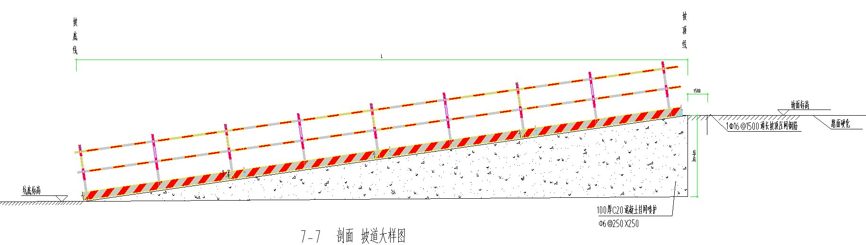
图6.2.3.4-2 坡道大样图

图6.2.3.4-3 车辆通道平面图

6.2.3.5 排水措施
本基坑工程为防止地表水流入基坑，在基坑顶部设置高300mm、宽240mm的砖砌挡水墙，截水墙外侧向围挡处按不小于1%进行找坡，坡面采用水泥谈进行防护。坡脚设置排水沟，排水沟距离坡脚300mm，排水沟内尺寸300*300mm。
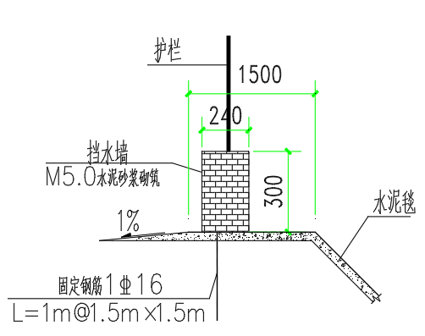
图6.2.3.5-1 坡顶截水台大样图
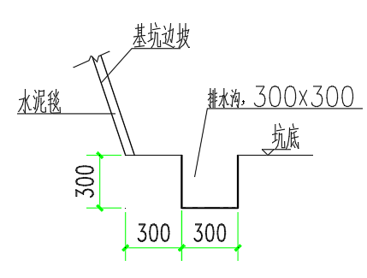
图6.2.3.5-2 坡脚排水沟大样图

6.2.3.6 坡面防护
水泥毯采用尺寸为2m×10m，规格为6kg/㎡。施工前对边坡进行整平，清除石块、松散土、杂物及建筑材料减少对水泥毯的损坏，然后将水泥毯铺设在准备好的坡体表面。自坡顶至坡地进行铺设，确保布料的正确对齐和拉伸，以避免任何皱纹或折叠。布料应该铺设在整个需要保护的坡体区域上。使用成品U型钉对水泥毯四角及长边每隔2m进行固定，搭接区域不小于50cm。将坡顶外侧30cm水泥毯下挖10cm后覆土并压实，覆土高度略高于水泥毯。避免雨水延顶部流入边坡。
边坡铺设时，沿土方开挖上口线2米处，将钢管插入土中2米深并固定钢丝绳。施工人员铺设水泥毯时，采用成品爬梯上下。且穿戴好五点式安全带，安全带另一端固定于钢丝绳上。
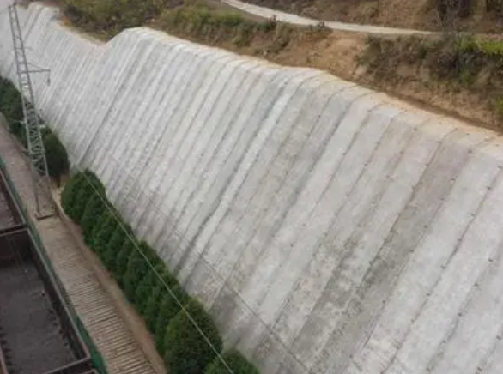
图6.2.3.6-1 边坡水泥毯防护案例图

6.2.3.7 坑中坑施工
1、根据定位使60挖掘机进行开挖，每层开挖深度控制在1.5m内，承台基坑深度0.75-2.5m，以2.5m为例绘制坑中坑分层开挖断面图。挖至底设计标高前，根据图纸量测标高，距离桩身20cm范围内使用人工进行清理，基底预留20cm人工清理，保证桩身和地基土不受干扰。
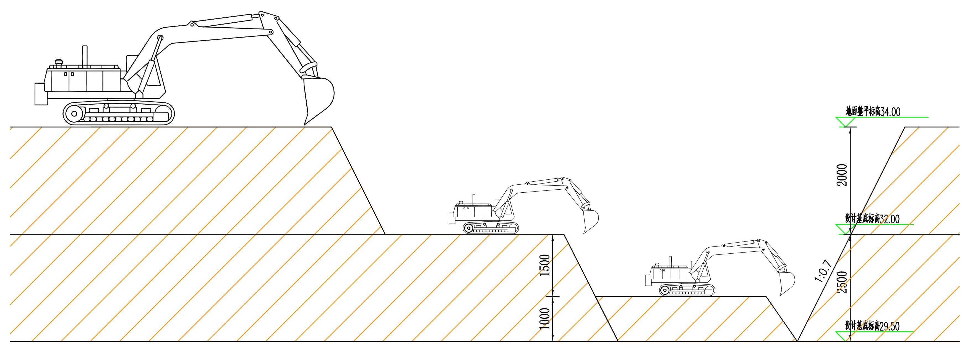
图6.2.3.7-1 坑中坑分层开挖断面图
2、坑深大于1m的坑中坑沿坑侧边坡使用钢管搭设上下人员通道，做法同6.2.3.4，两侧设置1.2m防护护栏，并使用安全网进行封闭。

6.2.4 基坑监测
按《建筑基坑支护技术规程》JGJ120-2012及《建筑岩土工程勘察设计规范》DB37/5052-2015有关规定，基坑支护结构安全等级为三级，基坑监测以巡视检查为主。
1、巡视频率
根据基坑施工的不同阶段和风险等级，确定巡视的频率。在施工高峰期或遇到不利天气条件时，应增加巡视次数。
2、施工人员安全
检查施工人员是否遵守安全规程，是否正确佩戴个人防护装备。
3、排水系统检查
检查基坑的排水系统是否畅通，防止因积水或渗漏引发的安全问题。
4、施工记录和报告
检查施工记录和监测报告，分析数据趋势，及时发现潜在问题并采取预防措施。

第七章 验收要求

7.1 验收标准
表7.1-1 验收依据
序号 | 名称 | 编号
 | 《建筑地基基础工程施工质量验收标准》 | GB50202-2018
 | 《建筑工程施工质量验收统一标准》 | GB50300-2013
表7.1-2 基坑土方开挖验收标准一览表
项 | 序 | 检查项目 | 允许值或允许偏差 |  | 检查方法
项 | 序 | 检查项目 | 单位 | 数值 | 检查方法
主控项目 | 1 | 标高 | mm | 0  -50 | 水准测量
主控项目 | 2 | 长度、宽度（由设计中心线向两边量） | mm | +200  -50 | 全站仪或用钢尺量
主控项目 | 3 | 坡率 | 设计值 |  | 目测法或用坡度尺检查
一般项目 | 1 | 表面平整度 | mm | ±20 | 用2m靠尺
一般项目 | 2 | 基底土性 | 设计要求 |  | 目测法或土样分析

7.2 验收程序
基坑周边监测点验收→开挖条件验收→监理单位对各工序验收→建设单位组织参建方对基坑和周边环境动态变化情况进行巡查→质量安全监督机构加强基坑工程开挖条件验收和施工关键环节的监督执法检查。

7.3 验收内容
表7.3-1 验收内容一览表
序号 | 项目
 | 开挖条件验收内容 | 方案编制 | 基坑开挖专项方案已审批，已向管理层和作业层进行了交底
 | 开挖条件验收内容 | 人、材、机 | 人员（按合同）、机械（按方案）、支撑材料（满足进度的数量和符合设计要求的质量）都已到位，并通过验收
 | 开挖条件验收内容 | 设计交底 | 施工现场已完成设计交底
 | 开挖条件验收内容 | 安全技术交底 | 施工现场安全、技术交底已按要求完成，监护人已落实并有记录
 | 开挖条件验收内容 | 周边环境 | 摸清基坑周围构筑物、管线的现状，以及能承受变形的能力，并有切实可行的保护措施
 | 开挖条件验收内容 | 周边环境 | 坑边堆载符合设计要求
 | 开挖条件验收内容 | 周边环境 | 基坑开挖监测单位的资质、人员、设备仪器必须符合有关规定的要求
 | 开挖条件验收内容 | 周边环境 | 周围环境及基坑监测控制点应按监测方案布置好，并做好初始值的测试工作
 | 开挖条件验收内容 | 周边环境 | 基坑围护结构已按设计完成，围护结构（含圈梁、支撑、栈桥）强度已达设计要求
 | 开挖条件验收内容 | 地基处理 | 地基处理已完成，已有检测报告并达到设计要求。
 | 开挖条件验收内容 | 降排水 | 施工现场坑外排水措施已落实
 | 开挖条件验收内容 | 降排水 | 卸土点落实及途径手续等办妥
 | 开挖条件验收内容 | 出土手续 | 对本工程潜在的风险进行辨识和分析，有针对性、可操作性的应急预案编制完成，并落实抢险设备、材料、人员、方案
 | 开挖条件验收内容 | 危险源辨识及应急物资 | 临边、高处作业、上下通道等已设置并符合要求
 | 开挖条件验收内容 | 安全防护 | 相应质量保证资料齐全
 | 开挖条件验收内容 | 质保资料 | 测量控制点应设在不受基坑施工影响的范围内
 | 开挖条件验收内容 | 测量定位 | 测量人员证书符合要求
 | 开挖条件验收内容 | 测量定位 | 测量仪器应在检验有效期内，轴线、场地标高实测工作已完成
 | 开挖条件验收内容 | 其他 | 设计及规范规定的其他要求
 | 施工过程验收 | 土方开挖 | 标高、长度、宽度、坡率、表面平整度、基底土性、…
 | 基坑开挖至基底且变形相对稳定 | 基坑变形 | 顶部位移
 | 基坑开挖至基底且变形相对稳定 | 基坑变形 | 顶部沉降
 | 基坑开挖至基底且变形相对稳定 | 周边建（构）筑物、道路及管线 | 沉降位移情况
 | 基坑开挖至基底且变形相对稳定 | 坡顶（底）排水措施 | 完整性及通畅情况
 | 基坑开挖至基底且变形相对稳定 | 基坑侧壁 | 完整性

7.4 验收人员
验收人员 | 总承包单位 | 企业技术负责人或授权委派的专业技术人员 |  |  | 田亮
验收人员 | 总承包单位 | 项目负责人 |  | 项目技术负责人
验收人员 | 总承包单位 | 专职安全管理人员 |  | 方案编制人员
验收人员 | 总承包单位 | 专职质量管理人员 |  | 施工负责人
验收人员 | 建设单位 | 项目负责人 | 程潜
验收人员 | 监理单位 | 项目总监理工程师 |  | 专业监理工程师
验收人员 | 设计单位 | 项目负责人
验收人员 | 其他相关单位及人员 | 勘察单位：庞佃明

第八章 各项管理计划及保证措施

8.1 绿色施工管理计划
1、资源利用管理目标
表8.1-1 资源利用管理目标
序号 | 单位工程名称 | 绿色施工总目标 |  | 责任人
1 | 土方开挖施工 | 扬尘控制指标 | 施工作业场所扬尘不大于0.5米；喷雾、洒水、遮盖等抑尘措施落实程度100%
2 | 土方开挖施工 | 噪声控制指标 | 夜间≤55dB，昼间≤70dB。
2、资源利用管理人员和职责分工
表8.1-2 资源利用管理人员和职责分工
序号 | 管理职务 | 姓名 | 职称 | 职责和权限
 | 项目经理 |  | 高级工程师 | 项目经理是施工现场绿色施工管理的第一责任人，负责建立健全项目绿色施工管理体系，组织体系运行管理。
 | 执行经理 |  | 工程师 | 全面负责施工管理工作，建立健全资源利用管理体系，组织体系运行管理。
 | 技术负责人 |  | 工程师 | 1）绿色施工方案责任细化并组织实施；组织项目经理部的环境意识教育和环保措施培训。  2）贯彻国家及地方环境保护法律、法规、标准及文件规定。  3）协助项目经理制定环境保护管理办法和各项规章制度，并监督实施。  4）组织人员进行环境因素辨识，编制重大环境因素清单和环境保护措施，组织环保措施交底并督促措施的落实。  5）参加环保检查和监测，并根据监测结果，确定是否需要采取更为严格的防控措施，确保现场污染排放始终控制在国家有关环保法规的允许范围内。
 | 商务经理 |  | 工程师 | 1）负责核算土方开挖绿色施工成本；  2）“五节措施”经济效益分析。
 | 商务工程师 |  | 工程师 | 1）负责核算土方开挖绿色施工成本；  2）“五节措施”经济效益分析。
 | 质量工程师 |  | 工程师 | 1）负责对工程绿色节能材料（产品）质量、施工质量进行严格控制；  2）推行关于绿色施工相关的施工工艺和验收标准。
 | 安全工程师 |  | 工程师 | 1）协助安全总监进行绿色施工宣传。  2）落实有关土方开挖绿色施工管理规定，对进场工人进行绿色施工教育和培训，强化职工的绿色施工意识。  3）协助安全总监组织现场土方回填绿色施工管理的检查和环保监测。
 | 专业工程师 |  | 工程师 | 1）主持编制项目绿色施工方案、管理规划。协助组织实施。  2）贯彻国家及地方环境保护法律、法规、标准及文件规定。  3）协助项目经理制定环境保护管理办法和各项规章制度，并监督实施。
 | 物资工程师 |  | 工程师 | 1）绿色施工材料设备的采购、进场验收、保管。  2）对进场材料验收和数量核对，建立原材料进场和耗用台帐，逐月和分阶段统计消耗数量，与合约部门预算对比，以掌握材料消耗情况。
 | 劳务工程师 |  | 工程师 | 1）落实现场资源利用相关管理制度、措施。  2）参于资源利用策划文件的实施。  3）遵守资源利用相关管理制度。
 | 资料工程师 |  | 工程师 | 负责对工程绿色施工管理资料的记录、收集、归档，具体落实现场绿色施工相关措施实施。
 | 测量工程师 |  | 工程师 | 负责实施内容的定位、尺寸、复核等工作内容。
 | 技术工程师 |  | 工程师 | 参于资源利用策划文件的编制、实施、复核。
3、资源利用管理制度
表8.1-3 资源利用管理制度
序号 | 制度名称 | 制度内容要点 | 责任部门
1 | 定期自检考核制度 | 组建绿色施工管理体系，分工明确、责任到人实行每月一次，做好相关考核记录。 | 工程管理部
2 | 定期绿色施工培训制度 | 1）每个月一次对经理部全体员工进行绿色施工培训，使其了解实行绿色施工的重大意义及相关措施，并做好相关培训记录。  2）组织对绿色施工示范项目参观学习。 | 工程管理部
3 | 节材与材料资源利用制度 | 就地取材，固体废弃物回收再利用。 | 工程管理部
4 | 节水与水资源利用制度 | 节水指标与计量考核。 | 工程管理部
5 | 节能与能源利用制度 | 节能控制措施与耗能计量与纠偏。 | 工程管理部
6 | 节地与土地资源保护制度 | 施工现场平面布置动态管理。 | 工程管理部
4、资源节约及利用计划及保证措施表
表8.1-4 资源节约及利用计划及保证措施表
序号 | 资源名称 | 节约及利用措施 | 责任人
1 | 人力资源  使用计划 | 1）合理配置管理人员，节约人力资源。  2）合理进行施工部署，进行流水施工，减少劳动力浪费。  3）合理进行工序穿插，避免窝工。
2 | 机械设备 | 现场对大型设备按月按季度进行检查保养，并做维护保养记录。对于老化、陈旧的设备及时更换，保证设备的可靠高效运行。
3 | 现场场地  使用计划 | 1）临时设施占地布置合理、紧凑，在满足环境、职业健康与安全及文明施工要求的前提下尽可能减少使用废弃地和死角。  2）施工总平面布置应做到科学、合理，充分利用原有建筑物、构筑物、道路等。施工场地布置实施动态管理，合理设置各个阶段平面布置图。  3）施工垃圾及时清运，适量洒水，减少扬尘。  4）施工期间做好既有道路养护工作，不得随意占用道路施工、堆放物料、搭设建筑物。对现场临时道路经常洒水，防止尘土飞扬，污染空气。
4 | 能源 | 1）制定合理施工能耗指标，提高施工能源利用率。  2）优先使用国家、行业推荐的节能、高效、环保的施工设备和机具。合理安排工序，提高各种机械的使用率和满载率，降低各种设备的单位耗能。优先考虑能耗较少的施工工艺。  3）合理规划材料运输、存储，避免二次倒运。  4）对各种车辆和机械进行强制性的定期保养维护，以减少因机械故障产生的能耗。  5）临时用电优先选用节能电线和节能灯具，照明设计以满足最低照度为原则，照度不应超过最低照度的20％。实行分段分时使用，节约用电。
5 | 材料 | 1）审核节材与材料资源利用的相关内容，降低材料损耗率；合理安排材料的采购、进场时间和批次，减少库存；应就地取材，装卸方法得当，防止损坏和遗撒；避免和减少二次搬运。  2）以节约自然资源为原则，选用耐用、维护与拆卸方便的周转材料和机具。  3）设临时堆放场，对施工过程中产生的垃圾实行分类管理，回收再利用或送废品收购站。
5、环境管理目标
表8.1-5 环境管理目标
序号 | 单位工程名称 | 环境目标 | 责任人
1 | 土方开挖施工 | 扬尘不应扩散到场区外
6、环境管理组织人员和职责分工
表8.1-6 环境管理组织人员和职责分工
序号 | 管理职务 | 姓名 | 职称（资质） | 职责和权限
 | 项目经理 |  | 高级工程师 | 1）施工环境管理全面管理；  2）明确环境管理管理目标并分解落实；  3）监督检查项目管理人员履行其职责；  4）组织项目环境管理的策划；
 | 执行经理 |  | 工程师
 | 技术负责人 |  | 高级工程师 | 1）参加编制环境管理策划文件的编制，组织方案的编制，审核交底；  2）组织现场的环境管理工作落实；  3）主持编制绿色施工管理措施、管理规划，落实责任并组织实施；组织项目经理部的绿色施工意识教育和绿色施工措施培训。  4）协助项目经理制定绿色施工管理办法和制度，并监督实施。
 | 商务经理 |  | 工程师 | 1）对环境管理方面资金、物资进行全面管理  2）参于环境管理策划文件的编制、实施。  3）编制绿色施工成本预算和绿色施工指标测算，按月工作量报表统计，进行绿色施工预算与实耗量对比分析。
 | 商务工程师 |  | 工程师
 | 安全总监 |  | 工程师 | 1）参于环境管理策划文件的实施。  2）遵守资源利用相关管理制度。
 | 安全工程师 |  | 工程师 | 1）参于环境管理策划文件的实施。  2）遵守资源利用相关管理制度。
 | 质量工程师 |  | 工程师 | 1）参于环境管理策划文件的实施。  2）遵守资源利用相关管理制度。
 | 专业工程师 |  | 工程师 | 1）落实现场环境管理相关管理制度、措施。  2）参于环境管理策划文件的实施。  3）遵守环境管理相关管理制度。  4）对绿色施工策划内容组织实施。  5）建立绿色施工台账，负责档案生成、收集。
 | 物资工程师 |  | 工程师 | 1）参于环境管理策划文件的实施。  2）遵守环境管理相关管理制度。  3）对环境管理物资方面进行管理。  4）绿色施工材料设备的采购、进场验收、保管。  5）对进场材料验收和数量核对，建立原材料进场和耗用台帐，逐项统计消耗数量，与预算对比，以掌握材料消耗情况。
7、辨识重大环境因素
表8.1-7 辨识重大环境因素
序号 | 工序/工作活动 | 环境因素 | 环境影响 | 评价方法
1 | 土方开挖 | 大气 | 扬尘 | 目测
2 | 土方开挖 | 噪声 | 噪声 | 声级计
8、环境管理制度
表8.1-8 环境管理制度表
序号 | 制度名称 | 制度内容要点 | 责任部门
1 | 卫生管理制度 | 1）施工现场必须每天打扫，保持整洁卫生，场地平整，道路畅通，做到无积水，有排水措施；  2）施工现场严禁大小便，施工区、生活区要明确划分；  3）施工现场零散材料和垃圾，要及时清理，垃圾临时存放不得超过三天。 | 安全管理部  工程管理部
2 | 环境保护及文明施工奖惩制度 | 1）各责任人要尽职尽责管理好各自辖区内的环保设施，成绩突出的，报请领导给予奖励；  2）对玩忽职守的，造成环境污染或扰民事件发生或被新闻传媒曝光的视情节轻重报请领导给予处罚。 | 安全管理部  工程管理部
3 | 工完场清和文明施工责任区制度 | 1）工作完成以后，必须对施工中造成的污染进行认真的清理。真正做到谁污染、谁清理的原则；  2）将整个施工现场划分为若干个责任区，实行挂牌制，使各自分管的责任区达到文明施工的各项要求，项目定期进行检查，发现问题，立即整改，使施工现场保持整洁。 | 安全管理部  工程管理部
4 | 现场化学危险品管理制度 | 1）现场化学危险品入场时应进行入场验收，保证化学危险品无外漏；  2）现场设置化学危险品仓库，做到危险品百分百入库；  3）需要使用化学危险品应向安全管理部申请并登记，使用完后及时归还。 | 安全管理部
5 | 有害气体排放管理制度 | 1）严禁在现场燃烧废弃物、建筑垃圾等可能对环境产生污染的材料；  2）废气排放不符合要求的机械设备禁止入场，已入场的机械设备废气排放不达标的予以淘汰；  3）施工中所使用的阻燃剂、混凝土外加剂氨的释放量应符合国家标准。 | 安全管理部
6 | 消防管理制度 | 1）可燃物的进场必须有项目物资设备部组织质量、技术相关人员进行验收，符合设计防火要求后方可进场，否则禁止入场；  2）存放易燃易爆物品，按照防火有关要求，经项目经理部审批后，方能存放；可燃物、易燃物严禁露天存放，必须单独存放于库房内，可燃物存放的库房应用非燃烧材料进行搭设。且设专人进行看管，严格执行收发、回仓登记手续。 | 安全管理部  物资设备部
9、施工环境保证措施
表8.1-9 施工环境保证措施
序号 | 环境因素 | 保证措施 | 措施类别 | 责任人
 | 粉尘扬尘 | 施工场区内道路畅通，地面平整，不积水。在施工工地安排专人定期对施工场地洒水以减少扬尘的飞扬。运输车辆进出的主干道定期洒水清扫，以减少由于车辆行驶引起的地面扬尘污染 | 扬尘治理
 | 噪音 | 采用低噪音设备进行施工，定期保养维护；产生噪声的机械设备，尽量不在晚上进行作业扰民。 | 噪音控制

8.2 进度管理计划

8.2.1 组织措施表
表8.2-1 组织措施表
序号 | 措施类别 | 措施内容 | 责任人
1 | 建立制度 | 1）建立工期例会制度总结前一阶段工期管理方面的经验教训，提交并协调解决各类问题；  2）根据前期完成情况和其他预测变化情况，及时调整后期计划并下达部署；
2 | 合理配置劳动力 | 在施工过程中，根据各施工阶段的特点，编制劳动力计划，投入足够的劳动力，确保总工期目标实现；
3 | 特殊保障措施 | 在现场临边等事故易发位置，严格按照有关规定设置警戒灯，并由专职安全工程师负责维护；
4 | 分包进度管理措施 | 分包单位严格按照总包单位制定得进度计划进行施工、确保工程按照合同工期完工。

8.2.2 确保工期的技术措施表
表8.2-2 技术措施表
序号 | 措施类别 | 保证措施 | 责任人
1 | 技术措施 | 做好各个工序的技术衔接和自检工作，在技术复查时，尽量减少返工；同时缩短各工序间的辅助时间。
2 | 技术措施 | 配备专职维修人员，根据现场施工设备情况确保有足够设备正常运转。
3 | 技术措施 | 及时检查施工情况，杜绝事故的发生。
4 | 技术措施 | 做好原始施工记录，保证资料的准确性，以便及时发现事故隐患或其他信息
5 | 环境监测与降尘联动系统应用技术 | 随时检测工地施工环境情况，保证施工环保常态化，减少因环保检查而停工整改的局面。

8.2.3 合同措施表
表8.2-3 合同措施表
序号 | 合同规定 | 保证措施 | 责任人
1 | 资金要求 | 设置合理的进度款支付比例和劳务单位自行垫资比例，减少因工程款支付引起的劳动力罢工等问题。
2 | 节点工期处罚制度 | 对工程的工期进行规定。

8.3 质量管理计划

8.3.1 工程施工质量分解目标
表8.3.1-1 质量目标及其目标分解
序号 | 分部工程 | 质量等级
1 | 分项工程检验批 | 1）主控项目和一般项目的质量经抽样检验，合格率为100%。  2）尺寸偏差及限值实测项目，各测点实测值应在规范规定值以内，且有80%及以上的测点平均实测值小于等于规范规定值的0.8倍。  3）施工操作依据，质量检查记录完整。

8.3.2 项目质量管理的组织机构与管理措施
表8.3.2-1 项目质量管理组织人员和职责分工
序号 | 管理职务 | 姓名 | 职称（资质） | 职责
 | 项目经理 |  | 高级工程师 | 1）工程质量的第一责任人，负责保证国家、行业、地方标准规范，以及企业工程质量管理规定在项目实施中得到贯彻落实。  2）负责工程质量策划和施工组织设计大纲的编制，制定工程质量实施总目标，并监督项目部各职能部门及分包单位执行。
 | 执行经理 |  | 工程师
 | 技术负责人 |  | 工程师 | 1）根据工程质量策划和质量计划，编制专项施工方案、工艺标准、操作规程，提出质量保证措施。  2）负责组织图纸会审和处理各专业问题，组织落实项目质量技术交底工作。  3）负责推广应用“四新”技术，负责资料的收集、整理、保管和总结撰写。
 | 专业工程师 |  | 工程师 | 1）参与工程质量策划，组织项目质量计划的编制，并指导工程管理部的工作，制定阶段质量实施目标，并对目标的实施定期监督、检查和总结。  2）根据质量策划和质量计划，对各自专业的施工或分管工作进行部署协调。  3）负责组织施工生产的配合、调度工作，及施工现场的管理工作，保证生产计划顺利进行，并按合同要求完成施工任务。  4）负责在项目组织中实施《质量计划控制工作程序》。  5）负责结合进度计划及其保证措施，对资源投入、劳动力安排、材料设备进出场等问题提出计划。  6）严格执行公司各项施工过程质量制度。  7）参加项目质量例会，对涉及施工过程管理的质量问题监督整改。  8）参与质量事故调查。
 | 质量工程师 |  | 工程师 | 1）负责组织工程质量策划和质量计划的编制。  2）指导和监督项目质量工作的实施，有权对分包单位、劳务班组和操作人员提出处罚和奖励意见，并有质量一票否决权。  3）监督执行项目部开展进场原材料、半成品、构配件、机械设备的检验、抽样和取样工作，并核查其出厂合格证和现场见证取样检验报告。  4）负责对施工中的各分部工程的质量进行全过程控制。
 | 物资工程师 |  | 工程师 | 1）严格按物资采购程序进行采购，对购入的各类生产材料、设备等产品的质量负责；严格控制进场物资的质量，其性能必须符合国家有关规范、标准和设计规定的质量要求；及时收集、整理采购资料。  2）组织对工程物资的验证，办理记录手续，开展进场物资的报验工作，对检验不合格的物资及时进行封存并退场处理。

8.3.3 质量管理制度
表8.3.3-1 现场质量管理制度
序号 | 制度名称 | 制度内容
 | 质量奖罚制度 | 与分包单位签订合同时将《劳务（专业）分包质量管理处罚规定》与《质量处罚条例》作为合同附件的一部分，根据总包项目质量检查情况进行奖励和处罚，并形成奖罚通报记录。
 | 图纸会审  技术交底制度 | 技术管理部组织项目相关人员进行图纸审核、做好记录，协助业主、设计做好设计交底工作，解决图纸中存在的问题，并做好记录。每个工种、每道工序施工前要组织进行各级技术交底，包括专业工程师对专业工程师的技术交底，专业工程师对班组的及班组长对作业人员的技术交底。各项技术交底必须以书面形式进行。
 | 技术复核制度 | 在分部分项工程施工前及施工过程中的轴线、标高、尺寸、角度等内容进行严格复核，避免出现测量偏差，为后序工作的正常施工带来影响。
 | 隐蔽工程验收制度 | 凡隐蔽工程必须组织验收，填写隐蔽工程验收文件。
 | 工程质量样板引路制度 | 各道工序或各分部分项工程施工前，必须制作样板，样板各工序及各节点构造通过业主、设计、监理和施工单位验收合格后，方可大面积展开施工。施工过程中，各分部分项工程的施工工艺、质量控制重点和质量标准，严格按照样板展示的标准落实，强化工序质量。
 | 材料设备检试验制度 | 物资部将材料设备纳入管理范围，其使用前必须检验，合格后方可使用。不合格的材料、设备立即封存，并退场处理。
 | 工程质量事故处理制度 | 一旦发生质量事故立即停止施工，相关部门查清原因并提出处理意见，并经监理、业主和设计认可后，施工单位应立即采取措施。待隐患消除后方可复工。
 | 成品保护制度 | 上下工序之间应做好交接工作，并做好记录。如下道工序的施工可能对上道工序的成品造成影响时，应征得上道工序操作人员及管理人员的同意。
 | 质量例会制度 | 由项目质量工程师组织每周质量例会和每月质量讲评。对质量好的要予以表扬，对需整改的应限期整改，并在下次质量例会逐项检查是否彻底整改。
 | 质量否决制度 | 不合格分项、分部和单位工程必须进行返工。不合格分项工程流入下道工序要追究班组长的责任，不合格分部工程流入下道工序要追究专业工程师和质量工程师的责任，不合格工程流入社会要追究质量工程师和项目经理的责任。
 | 过程三检制度 | 实行自检、互检、交接检制度，并做好文字记录。隐蔽工程由专业工程师负责组织，项目技术工程师、质量工程师、班组长参与检查，并做出较详细的文字记录。

8.3.4 质量保证措施
序号 | 保证项 | 保证措施
1 | 组织  措施 | 1）根据项目管理架构图,建立岗位责任制和质量监督制度，明确分工职责,落实施工质量控制责任，各岗位各行其职；  2）总指挥负责项目部领导协调，对工程质量决策负责。  3）项目经理负责项目部土建、机电安装、技术、质量部门的管理。  4）成立以项目经理为组长，项目总工、生产经理、商务经理为副组长，各部门管理人员为组员的质量保障体系，明确小组各成员的责任，各司其职，严格按质量保证体系运作；  5）基坑工程施工前，针对工程质量管理的重点和难点，责任工程师负责组织有关部门及人员编写项目质量意识教育计划。计划教育内容包括质量目标、质量计划、技术标准、规程、工艺、工法和质量验收标准等；  6）项目各级管理人员的质量控制教育由项目总工、质量总监负责组织；由项目质量总监负责组织教育，并着重进行技术培训和质量教育，促进专业分包质量管理水平的提高。
2 | 技术  措施 | 1）技术负责人全面负责本工程技术、施工、过程质量监督管理，对工程技术质量负责；  2）施工技术方案管理，技术负责人负责本工程项目技术方案选型与编制组织工作，负责组织对各分区技术方案的应用、编制组织评审、负责对评审后的方案实施情况进行监督；  3）各分区技术工程师负责施工技术方案的具体编制，实施过程监督，质量保证措施的落实；  4）由项目总工牵头，根据施工图纸、设计交底等文件要求，收集大体积混凝土工程施工中涉及的施工工艺、质量验收规范、强制性标准条文和施工图集；  5）组织全部管理人员、班组长认真学习质量验收规范、强制性标准条文，掌握各工序质量控制中的重点和标准；  6）落实好基坑工程管理制度及“质量亮点”做法。
3 | 经济  措施 | 1）项目部商务经理全面负责工程商务管理工作；  2）负责项目技术方案经济性，合理性分析评价，为合理选择技术方案，控制施工成本提供经济依据；  3）负责工程进度款、材料款支付管理，保证工程原材料采购质量符合要求，工程进度保证质量；  4）工程质量控制，QC活动经费支出管理。  5）形成工程质量奖罚制度，每月组织对分包单位进行考核，奖优罚劣；  6）保证资金正常运作，确保施工质量、安全和施工资源正常供应。  7）建立质量奖罚制度对达到质量目标的给予奖励，在施工过程中将质量目标分解到各阶段每一阶段对达到质量目标的按阶段给予奖励。
4 | 合同  措施 | 1）与工程劳务分包签署劳务分包合同，约束分包单位质量管理行为；  2）与工程物资供应商，设备制造商、签署物资（设备）采购合同，保证原材料、设备采购合格，供应状态正常；  3）签订分包合同时明确质量目标，制定奖惩措施保证合同履约率。

8.4 安全文明施工管理计划

8.4.1 风险与辨识
项目基坑安全风险等级为三级，主要风险因素及安全预防措施如下表所示。
表8.4.1-1 基坑安全风险因素辨识及安全预防措施
风险序号 | 风险类别 | 主要风险源 | 安全预防措施 | 安全风险分级 | 责任人
 | 基坑坍塌风险 | 基坑开挖较深、开挖范围较大，土方开挖过快导致坡面防护无法及时施工，基坑土方超挖且未采取有效措施 | 土方开挖应按照分段分层、均衡对称，分层厚度不宜大于2m，分段长度不应大于30m，严禁超挖，在参考监测结果未出现异常现象后进行下一层开挖 | 较大风险
 | 基坑坍塌风险 | 坡顶堆载超设计值、车辆行驶距坡顶不满足设计要求 | 为了保证基坑支护的安全稳定性，根据相关规范要求，在基坑周边堆置土方、建筑材料、或沿基坑边缘移动运输工具和其它机械，应满足“基坑周边0～2.0m范围内不能堆载，2.0m以外考虑15/20kPa的均布荷载。”的设计条件 | 重大风险
 | 车辆失稳风险 | 坡道坡比不满足要求 | 严格按照方案施工，做好交底工作 | 较大风险
 | 基坑稳定性风险 | 土方开挖不规范未按设计坡率施工 | 立即停止开挖，并及时修坡 | 较大风险
 | 基坑稳定性风险 | 未按图施工，支护体系施工或安装误差超出允许范围 | 加强现场的施工监管，按图施工，严禁偷工减料；加强施工质量控制，提高施工或安装精度。 | 较大风险
 | 机械伤害风险 | 土方开挖及施工过程中机械违规作业可能造成机械伤害风险 | 在机械施工时安排专人旁站，严格机械按规程作业，禁止闲杂人员进入机械施工作业半径内。 | 一般风险
 | 环境因素影响风险 | 基坑周边防护不到位 | 严格按照方案设置临边防护 | 一般风险
 | 环境因素影响风险 | 周边环境复杂，基坑开挖、渗漏水可能引起周边地面沉降、变形或开裂 | 基坑施工前，应先调查周边道路已有的沉降、裂缝等情况，必要时，做好拍照、录像、测量等工作。施工过程中加强对基坑巡视检查，最大程度降低对周边环境的影响。 | 一般风险
 | 机械伤害风险 | 机械违规作业等存在的风险 | 做好入场教育及安全操作规程培训 | 一般风险

8.4.2 职业健康安全管理目标
表8.4.2-1 职业健康安全管理目标
序号 | 分部分项工程名称 | 安全目标 | 责任人
1 | 土方开挖施工 | 死亡、重伤事故零发生

8.4.3 职业健康安全管理组织机构和职责分工
表8.4.3-1 项目安全管理组织人员和职责分工
序号 | 管理职务 | 姓名 | 职称 | 职责和权限
 | 项目经理 |  | 工程师 | 1）建立、健全项目安全生产责任制，按项目周期与项目全体人员签订安全生产责任书，每月组织对项目管理人员安全生产责任制考核；  2）随项目策划组织项目制定施工安全措施计划，每月组织项目危险源的辨识和评价，确定重大风险，组织编制项目职业健康安全管理方案，并贯彻落实；  3）组织编制项目应急预案，每季度至少组织一次有针对性的交底、培训和演练；  4）每周组织召开安全生产领导小组会议、安全生产例会，研究解决安全生产中的难题；  5）对危大工程方案过程实施进行现场旁站监督。
 | 执行经理 |  | 工程师
 | 技术负责人 |  | 工程师 | 1）参与基坑开挖安全策划，组织作业场所危险源、职业病危害因素的识别、分析和评价，编制危险源清单、职业健康危害因素清单。  2）对发现的基坑开挖重大隐患提出整改技术措施，研究解决安全生产中的技术难题；  3）对施工方案中安全技术措施的变更或采用新材料、新技术、新工艺等要及时上报，审批后方可组织实施，并做好培训、交底和复核；  4）向施工现场管理人员进行施工方案交底，并针对危大工程方案实施情况进行现场旁站监督。
 | 商务经理 |  | 工程师 | 1）签订分包合同时，明确合同内的安全生产、文明施工措施费范围、比例（或数量）及支付方式，组织工程合同交底；  2）保证安全生产措施费的及时支付，做到专款专用，优先保证现场安全防护和安全隐患整改的资金；  3）负责组织签订分包单位项目安全管理协议，并监督分包单位专职安全管理人员配备。
 | 商务工程师 |  | 工程师
 | 质量工程师 |  | 工程师 | 1）参与挖掘机、渣土车验收；  2）参与基坑开挖验收；  3）针对施工方案内有关质量过程管控的内容，及时提出影响安全的质量行为，并督促整改；
 | 安全总监 |  | 工程师 | 1）参与项目每周的安全生产检查和安全生产例会、专项检查，组织专职安全管理人员每天开展安全巡查，督促隐患整改；  2）对存在重大安全隐患的工程，下达停工整改决定，并直接向上级单位报告；  3）组织各施工单位安全管理人员参与“合署办公”活动，组织开展安全教育、隐患排查治理、安全验收等各项工作；  4）每日组织现场作业面、生产区域、工人生活区的安全监督检查，对检查发现的隐患及时上报并督促整改，并将每日教育、交底、监督检查、验收情况及时、如实记录安全监督日志；  5）严格执行审批通过的土方开挖方案内管理动作，对未按方案实施的现场施工内容及时叫停整改；  6）对方案实施内容进行现场旁站监督，协助完成危大工程施工前现场条件（作业环境）验收。
 | 安全工程师 |  | 工程师
 | 专业工程师 |  | 工程师 | 1）严格执行制定的安全施工方案，按照施工技术措施和安全技术操作规程要求，结合工程特点，作业前书面方式向班组进行安全技术交底，履行签字手续；  2）对管辖范围事故隐患制定整改措施，落实整改；  3）根据进度及方案要求、单独编制安全物资计划、参与安全物资的进场验收；  4）负责管辖区域内的临时用工、临时机械进场前的申请工作；  5）协同安全管理人员做好临时进场人员的教育、交底工作，临时机械的验收工作；  6）协同安全管理人员、施工队伍做好现场隐患排查治理工作，组织现场隐患的整改落实。  7）对施工方案中实施内容进行现场过程监督，对发现的隐患及时整改；
 | 物资工程师 |  | 工程师 | 1）建立安全物资台帐，组织安全物资的进场验收及调拨工作，收集安全物资发票扫描件，并留存记录  2）根据施工方案中识别的物资需用计划，提前协调资源，确保施工所需物资采购符合标准规范要求
 | 劳务工程师 |  | 工程师 | 1）督促分包单位建立临时用工台帐，并收集整理，掌握现场临时用工情况；  2）负责分包企业营业执照、安全生产许可证复印件等资料收集工作；  3）负责劳务作业人员进出场安全管理，确保进入现场的劳务作业人员均接受相应的安全教育。  4）监督劳务分包单位组织作业工人进行入场体检，建立劳动者健康监护档案；  5）对危大工程方案内要求的各工种相关证书资料核验真假并收集齐全。
 | 资料工程师 |  | 工程师 | 1）负责外部单位（政府、业主、监理）安全类文件的收集、登记和及时发放。  2）负责项目部内部安全类文件的发放、登记。需要闭环的资料，及时跟踪收集、整理，分包单位未反馈时及时上报。  3）及时将专项施工方案抄送相关部门。
 | 技术工程师 |  | 工程师 | 1）编制安全专项施工方案，重点考虑安全技术措施和安全保障措施，注重可靠性及操作性；  2）根据施工方案对现场施工情况进行检查和验收进行技术复核，落实方案一致性；  3）参加土方开挖工程、安全防护设施等验收并做好记录；  4）根据土方开挖施工方案，对现场发现的重大隐患提出整改技术措施，研究解决安全生产中的技术难题，如有重大变化需及时调整施工方案内容。
 | 测量工程师 |  | 工程师 | 1）按方案要求对基坑位移、变形进行观测，每月对大型机械设备、高大架体垂直度进行观测，并对测量结果进行分析；  2）确保各项测量数据的准确性，尤其针对深基坑、大型机械设备、高大架体等测量数据，杜绝因测量失误或记录不全而造成的安全事故；  3）开展测量工作时，根据实际情况采取相应的安全 措施，不得冒险作业；  4）每月定期对分包测量人员进行安全教育、安全交 底及安全作业指导，并完善相关资料。

8.4.4 职业健康安全重大危险源
表8.4.4-1 职业健康安全重大危险源
序号 | 工序/工作活动 | 危险源 | 事故类别 | 受伤害人员 | 防范措施 | 责任人
 | 临边防护 | 未按要求搭设临边防护 | 高处坠落、物体打击 | 边坡作业人员 | 做好临边防护及警示牌
 | 临边防护 | 基坑上口滑落物体 | 物体打击 | 基坑内作业人员 | 做好边坡防护及警示牌
 | 基坑边坡 | 基坑周边堆载过大 | 坍塌、物体打击 | 边坡作业人员 | 严禁超过设计荷载，严格控制基坑坡顶荷载
 | 基坑边坡 | 监测、检查不及时 | 基坑变形、坍塌 | 所有作业人员 | 做好基坑监测，及时发现潜在危险
 | 运输机械 | 机械速度过快 | 撞击 | 所有作业人员 | 车辆速度严控在5km/h以下，机械施工范围内设置警戒线、警示标牌，安排专人指挥过往车辆及行人

8.4.5 职业健康安全资源配置计划
表8.4.5-1 职业健康安全资源配置计划
序号 | 职业健康安全资源名称 | 数量 | 使用特征 | 保管人
 | 手套 | 12 | 施工人员每人一双
 | 反光背心 | 12 | 需要时随时领取
 | 安全帽 | 12 | 工作时用，每人一顶
 | 医药箱 | 1 | 随时备用，常见药品、外伤包扎药品配备
 | 灭火器 | 3 | 每台机械配备1组
 | 绝缘电阻仪 | 1 | 电工必备
 | 接地电阻仪 | 1 | 电工必备

8.4.6 安全生产管理制度
表8.4.6-1 安全生产管理制度
序号 | 制度名称 | 主要内容
 | 安全生产责任制度 | 明确各级人员的安全责任，各级职能部门、人员在各自的工作范围内，对实现安全生产要求负责，做到安全生产工作责任横向到边、纵向到底，层层负责，一环不漏。
 | 安全专项方案编制、审查制度 | 根据建设部《危险性较大分部分项工程安全专项方案编制及专家论证审查办法》及总承包技术管理规定，编写基坑支护安全施工方案，并报相应部门审查、论证、审批，从技术上保障生产安全。
 | 安全专项资金保障制度 | 总承包方和各分包方都要提取专款，用于落实劳动保护用品资金、安全教育培训专项资金以及保证安全生产的技术措施所需资金。
 | 安全教育制度 | 凡进入施工现场的作业人员，必须先接受入场安全教育，只有具备相应的安全知识，掌握相应的安全技能，经考核合格后方可上岗作业。
 | 特种作业持证上岗制度 | 特种作业人员必须具有良好的安全操作技能，持有相应工种的操作证，经查验后方可上岗，并在施工过程中随时携带备查。
 | 安全技术交底制度 | 根据基坑支护安全技术方案要求和现场实际情况，各级管理人员需逐级进行书面交底，最终向作业工人交代清楚作业流程、注意事项、可能存在的危险等事宜。
 | 班前安全活动制度 | 项目部每日安排值班人员监督班组长对各班组作业人员进行班前安全教育，对于上一日安全方面存在的问题进行总结，对本日的安全重点做必要的讲解。
 | 定期检查与隐患整改制度 | 参加总包项目领导带队，各部门、基坑支护各班组参与检查，对检查发现的问题进行通报。
 | 机械设备安装验收制度 | 空压机、挖掘机、注浆机、喷浆机、电焊机和钢筋调直机等大中型机械设备安装实行验收制，未经验收不得投入使用。
 | 安全生产奖罚与事故报告制度 | 对施工过程中安全工作做得好的基坑支护分包班组、作业班组、个人进行奖励，对不遵守安全生产规章制度、不落实安全措施方案的分包班组、作业班组及个人进行处罚，以督促整改，并对事故按程序及时进行报告。
 | 重要过程旁站制度 | 对于危险性大、工序特殊的生产过程，必须有管理人员现场指挥，出现问题及时处理

8.4.7 职业健康安全保证措施
表8.4.7-1 职业健康安全保证措施表
序号 | 工序/工作活动 | 安全生产保证措施
 | 安全标志管理 | 1）在现场周边布置安全标志标示牌、施工告知标示牌，通过图象文字等形式进行说明，起到对现场进出人员的安全教育和警示。  2）在现场悬挂醒目的安全标语牌，达到项目宣传安全生产的目的。  3）在各机械、用电设备旁边悬挂安全警示牌，说明机械设备操作需要注意的安全事项，以及安全制度方案。
 | 人员作业 | 1）作业人员必须配备相应的劳动保护用品，并应正确使用。进入施工现场的人员，必须配戴安全帽，严禁穿拖鞋 高跟鞋或赤脚进入施工现场。  2）凡在2m及2m以上高处作业无可靠防护设施时，必须使用安全带。当日拆除施工结束后，所有机械设备应集中存放，专人负责看管。拆除工程施工时，应有专门的降尘措施。  3）遵守岗位责任制和交接班制度 不擅离工作岗位或从事与岗位无关的事情 未经许可 不将自己的工作交给别人 严禁 随意操作他人的机械设备。  4）严禁酒后作业。  5）挖掘机等施工作业时，严禁非作业人员进入其工作范围内。  6）不随意移动、拆除、损坏安全卫生 环境保护设施和警示标志等。  7）特种作业人员应持证上岗。

8.4.8 文明施工保证措施
表8.4.8-1 文明施工保证措施
序号 | 环境因素 | 保证措施 | 措施类别 | 责任人
 | 现场防尘 | 1）项目部建立施工现场扬尘控制责任体系并始终保持运转。  2）根据规划红线范围，沿本工程场地周围，设置高度2.5m的围挡，确保整个施工区域与外界充分隔离。在大门口设置自动洗车机、沉淀池及排水沟。施工运输车辆、挖掘机械等驶出工地前必须清除泥土作防尘处理，严禁将泥土、尘土带出工地。  3）施工现场应按照平面布置要求做好主要道路、材料堆场、生活办公区域铺设混凝土路面工作，未硬化区域采用防尘网覆盖，确保无一处露土现象，以达到防尘控制要求。 | 管理措施
 | 现场噪声 | 1）建立健全控制噪声的管理措施。  2）合理布置施工作业区和办公区，以减少施工对生活工作区的噪声影响。  3）严格控制作业时间，特殊情况需连续作业（或夜间作业的应尽量采取降噪措施，事先做好周围群众的工作，并向工地所在区域管理部门申请夜间施工许可证，并报环保局备案方可施工。  4）对分包单位使用的施工机械进行全面检查，保证施工机械运转正常。  5）限制进入施工现场的车速，紧急情况外不许鸣笛。 | 管理措施

8.5 成品保护计划

8.5.1 成品保护管理目标
表8.5.1-1 成品保护管理目标
序号 | 成品保护项目 | 保护目标 | 责任人 | 协管部门 | 监管部门
 | 边坡 | 无塌方 |  | 技术质量部 | 安全部
 | 基底 | 严禁泡水、挠动 |  | 技术质量部 | 安全部
 | 排水 | 基坑排水设施保护完好，不被破坏 |  | 技术质量部 | 安全部

8.5.2 成品和设备保护的组织机构与职责
表8.5.2-1 成品和设备保护组织机构与职责
序号 | 管理职务 | 姓名 | 职称（资质） | 职责和权限
 | 项目经理 |  | 工程师 | 成品保护领导小组的总负责人
 | 执行经理 |  | 工程师 | 成品保护领导小组的现场负责人
 | 技术负责人 |  | 工程师 | 1）制定成品保护措施。  2）对不正当的保护方法制定纠正措施。  3）督促有关人员落实保护措施。
 | 商务经理 |  | 工程师 | 依据总包合同，对各分包的成品保护措施进行审查，并报送给合同中明确的单位进行审批。
 | 物资工程师 |  | 工程师 | 对材料进行保护。
 | 质量工程师 |  | 工程师 | 对施工过程中的成品保护进行督促检查。
 | 专业工程师 |  | 工程师 | 加强对工人的成品保护教育，依据成品保护细则对操作者和成品、半成品进行施工过程中的跟踪检查，并根据奖罚制度进行处理。落实工序交接，强化下道工序地位，搞好工序、专业间的穿插作业，防止互相影响损坏，严禁野蛮施工。

8.5.3 成品和设备保护的管理制度
表8.5.3-1 成品和设备保护制度
序号 | 制度名称 | 制度内容要点 | 责任部门
 | 施工进度计划统筹安排与现场协调制度 | 1）本制度将从进度计划编审到计划调整，以及计划完成的考核，特别是交叉作业时的协调等方面进行规范。  2）深入了解工程施工工序并在需要时根据实际情况进行调整，事先制定好成品保护措施，避免或减少后续工序造成前一工序成品的损伤和污染。一旦发生成品的损伤或污染，要及时采取有效措施处理，保证施工进度和质量。 | 工程管理部
 | 工序交接检查制度 | 1）本制度将使各分包的交叉作业或流水施工做到先交接后施工，使前后工序的质量和成品保护责任界定清楚，便于成品损害时的责任追究。  2）分包在某区域完成任务后，须向总包书面提出作业面移交申请，批准后办理作业面移交手续。 | 工程管理部
 | 成品和设备保护措施的编制和审核制度 | 本制度规定总包和分包在不同施工阶段（包括施工技术准备期和工程完成到一定程度时）成品和设备保护措施的编制内容和相关要求。 | 工程管理部
 | 成品和设备保护措施执行状况的过程记录制度 | 坚持谁施工谁负责的原则，各分包或作业队应及时如实记录在相应施工时段的产品保护情况。 | 工程管理部
 | 成品和设备保护巡查制度 | 1）每天对各类成品进行检查，发现有异常情况立即进行处理，不能及时处理的马上上报项目经理部，研究制订切实可行的弥补措施。  2）总包将按事先策划的时间间隔，组织各分包在进行安全、文明施工等方面巡查的同时，也要把成品保护方面的情况同时一并纳入。 | 工程管理部
 | 成品损坏登记 | 成品造成损坏，成品保护责任单位应立即到总包进行登记。分包需提供责任人，总包确认后，由分包自行协商解决或由总包取证裁决，责任方须无条件接受。未提供责任人的，责任自负。 | 工程管理部
 | 成品和设备损害的追查、补偿、处罚制度 | 对任何成品或者设备损害事件，总包将预以调查处置，由失误造成的损害照价补偿，对故意破坏将加重处罚，甚至移交当地政府司法部门追究肇事者的责任。 | 工程管理部
 | 成品和设备保护举报与奖罚制度 | 项目现场将设置举报电话和举报箱。对于署名举报者能够及时真实举报的一经查实将给予一定的经济奖励。 | 工程管理部
 | 垃圾清运与工完场清制度 | 严格要求各单位每天工完场清，并指定垃圾堆放区域，对于不符合要求的要求严厉处罚。 | 工程管理部
 | 主要设备物资进场的验收或代管交接制度 | 总包将对业主或其他指定分包，以及自身采购的设备、物资实行进场验收和代管手续办理制度。 | 工程管理部
 | 成品保护的培训教育制度 | 总包将对全部进场的施工人员或视察人员进行相关培训教育工作。定期对管理和操作人员进行成品半成品保护教育。增强员工成品保护意识，自觉保护成品。 | 工程管理部
 | 其他制度 | 此外，总包会在工程进行到后期时及时地委托有资质和能力的保安公司和物业管理公司协助总包进行产品保护、物资看护和设备试运行方面的管理工作。 | 工程管理部

8.5.4 成品和设备保护措施
表8.5.4-1 成品和设备保护措施
成品名称 | 成品伤害 | 保护方法 | 保护时间 | 保护要点
护坡坡面 | 严禁破坏 | 组织专职检查人员跟班作业，定期检查，并根据具体的成品、半成品保护措施的落实情况，制定对有关责任人的奖罚制度。 | 基坑工程全过程 | 落实成品保护制度，提高现场作业人员对成品保护的意识。

第九章 应急预案

9.1 应急指挥机构及职责

9.1.1 应急处置领导小组
项目部成立防触电伤害施工应急处置领导小组，项目经理担任组长，执行经理、技术负责人、安全总监担任副组长，下设六个专业小组，明确各救援小组负责人。
组 长：
副组长：
组 员：现场综合协调组 组长：
警戒疏散组 组长：
善后处理组 组长：
抢险抢修组 组长：
后勤保障组 组长：
医疗救护组 组长：
专业处置组包括现场综合协调组、警戒疏散组、善后处理组、抢险抢修组、后勤保障组、医疗救护组，各组听从领导小组组长及副组长统一指挥，处理各种险情。
在发生安全事故时，专业处置组负责事故现场应急处置、抢险救援及善后处理等组织指挥工作。

9.1.2 领导小组工作职责
表9.1.2-1 领导小组工作职责表
序号 | 岗位 | 工作职责 | 姓名 | 联系方式
 | 项目经理 | 应急处置总指挥，统一组织协调领导小组工作，进行应急处置的最终决策，全面负责应急管理工作。
 | 执行经理 | 应急处置副总指挥，配合总指挥下达指令，辅助总指挥处理应急管理工作。
 | 技术负责人 | 应急预案的具体组织实施，组长不在时，代理组长实施职责，同时负责应急处置期间各种资源的组织落实和后勤保障工作。
 | 商务经理 | 协助领导小组组长进行应急处置的组织实施。
 | 安全总监 | 负责对各项安全措施的检查、落实和监督以及值班人员的工作安排。
 | 现场综合协调组 | 负责发布各项预案指令，对采集到的事故信息进行分析、判断和决策，统一现场指挥和调度，宣布演练开始和结束。
 | 警戒疏散组 | 迅速组织力量对事故灾难现场及周边地区和道路进行警戒、控制，组织人员有序疏散，保护现场和财产安全，保障抢险救援工作正常开展，结束时解除警戒。
 | 善后处理组 | 负责组织施工现场新闻危机公关的教育、预防和处理，信息发布，引导媒体舆论，根据人员伤亡或失踪情况，负责联络和接待其家属，处理有关赔偿、抚恤等事宜，负责事故现场的通讯畅通，协助救援人员进入现场进行救援，新闻媒体接待。
 | 抢险抢修组 | 负责勘察事故灾难现场，组织力量施救；负责提供抢险救援所需各种资料、抢险器材和物资，调集专业抢险队伍，迅速开展抢险救援工作；负责搜救、抢救现场伤员；负责抢救现场物资、设备设施的安全转移；负责事故后现场及时清理、恢复，并及时控制危险源；负责保证现场救援通道的畅通。
 | 后勤保障组 | 提供抢险救援工作必要的设备、车辆保障，为抢险救援工作提供所需的抢险救援器材和物资。
 | 医疗救护组 | 做好救护用品、急救箱和有关设备的准备工作。负责现场受伤人员的救治、运送工作。

9.2 事故风险分析
作业活动 |  | 危险因素 | 可能导致的事故 | 危险级别 | 现有控制措施
施工作业 | 文明施工 | 场地凌乱 | 其它伤害 | 一般风险 | 加强安全文明施工建设，整理施工场地
施工作业 | 基坑监测 | 基坑未进行监测 | 基坑坍塌 | 一般风险 | 施工前委托具有资质的监测单位进行布点监测
施工作业 | 安全防护 | 基坑周边安全防护缺失或不牢固 | 高处坠落 | 一般风险 | 加强安全防护设施检查
机械使用 | 设备使用 | 机械设备进场未经验收，造成人员伤害 | 机械伤害 | 一般风险 | 严把机械进场验收程序，专人操作
机械使用 | 设备使用 | 人员进行机械作业半径内 | 机械伤害 | 一般风险 | 安排专人监督，设置警示标志，使用简易围栏进行隔离
机械使用 | 设备使用 | 司机疲劳驾驶 | 机械伤害 | 一般风险 | 控制司机工作时间

9.3 应急救援程序

9.3.1 应急医院
为了积极应对可能发生的安全事故，有效地组织开展事故抢险、救灾工作，最大限度地减少人员伤亡和经济损失，维护工程项目的实际生产工作秩序，根据有关法律、法规的要求，结合工程项目的实际生产情况和对相关风险因素的识别与评价结果，现对项目工程施工中可能发生的事故，制定相应的应急救援措施。
沿线公共通讯设施发达，施工区域全部处于无线通讯网络覆盖之下，主要管理人员均配备手机，同时配备多部对讲机。确保施工班组伍和项目经理部管理人员形成通讯网，与相关单位保持联系。
项目部应根据具体情况，立即组织救护人员亲临现场对事故人员进行救治。症状严重者，在项目部医疗设备无法救治的情况下，应第一时间转移到最近的医院进行观察、治疗，并上报公司。
急救中心：120
火警中心：119
报警中心：110
交通事故急救：122
规划应急线路，确定医院位置，便于事故发生后及时送治。
项目根据公司要求对接定点医疗机构，就近设置指定救援医院。

9.3.2 险情报告制度及应急预案启动程序
安全事故发生后，事故现场有关人员应立即向项目负责人报告，项目部负责人接到报告后应当于1小时内向事故发生地县级以上人民政府安全生产监督管理部门和负有安全生产监督管理职责的有关部门报告。应急处置过程中，要及时续报有关情况。
1、事故发生后，事故现场负责人必须立即将事故的简要情况电话向项目部报告，事故现场主要负责人或现场人员应当积极采取有效的抢救措施，进行全方位的应急救援，并且要保护好事故现场，项目部的主要负责人在应急救援和事故调查处理期间不得擅离职守。
2、项目经理接收到事故报告后，必须立即赶往事故现场指挥应急救援，并且按照事故信息类别有关要求上报相关部门；事故12小时后提交书面报告给有关部门。
3、电话报告应包括如下内容：
1）发生事故或险情的单位、时间、地点；
2）事故或险情的简要经过、伤亡人数及直接经济损失的初步估计；
3）事故或险情原因、性质的初步判断；
4）事故或险情救援处理的情况和采取的措施；
5）需要有关部门和单位协助事故抢救和处理的有关事宜；
6）事故的报告单位、报告人。
4、书面报告的内容必须有：
1）事故发生单位概况；
2）事故发生的时间、地点以及事故现场情况；
3）事故的简要经过；
4）事故已经造成或者可能造成的伤亡人数（包括下落不明的人数）和初步估计的直接经济损失；
5）已经采取的措施；
6）其他应当报告的情况。
书面报告按《施工伤亡事故快报表》填送。事故报告后出现新情况时，应当及时补报。
5、如果发生了伤亡事故，项目经理应带领应急小组成员迅速采取有效措施，积极组织抢救，防止事故蔓延扩大，严格保护事故现场。
6、如发生火灾，火势不能控制，立即拨打（火警）119报警，同时向上级如实报告。
7、任何人对事故，不得隐瞒、缓报、谎报或者授意他人隐瞒、缓报、谎报。
8、因抢救人员、防止事故扩大，需要移动现场物件的，事故现场指挥应当做好标志，采取拍照、摄像、绘图等方法详细记录事故现场原貌，妥善保存现场重要痕迹、物证。
9、发生重伤及以上事故时，应当立即向公司、上级单位或甲方提出启动上一级的重大事故应急救援预案的建议。
10、应急预案启动后，项目部、各部门应当根据预案规定的职责要求，服从上级指挥中心的统一指挥，立即到达规定岗位，采取有关的控制措施。

9.4 应急处置措施

9.4.1 机械伤害事故应急处置
应急指挥立即召集应急小组成员，分析现场事故情况，明确救援步骤、所需设备、设施及人员，按照策划、分工，实施救援。需要救援车辆时，应急指挥应安排专人接车，引领救援车辆迅速施救。
1、迅速确定事故发生的准确位置、可能波及的范围、设备损坏的程度、人员伤亡等情况，以根据不同情况进行处置。
2、划出事故特定区域，非救援人员、未经允许不得进入特定区域。迅速核实作业人数，如有人员被压在倒塌的设备下面，要立即采取可靠措施加固四周，然后拆除或切割压住伤者的杆件，将伤员移出。

9.4.2 物体打击事故的应急措施
1、当发生物体打击事故后，现场人员应立即向周围人员呼救并将受伤人员脱离危险区域，根据现场实际情况对受伤者进行现场急救。
2、对于较浅的伤口，可用干净衣物或纱布包扎止血，动脉创伤出血，还应在出血位置的上方动脉搏动处用手指压迫或用止血胶管（或布带）在伤口近心端进行绑扎。
3、较深创伤大出血，在现场做好应急止血加压包扎后，应立即准备救护车，送往医院进行救治，在止血的同时，还应密切注视伤员的神志、脉搏、呼吸等体征情况。人员受伤是否严重现场简单医疗处置是否拨120采取必要救护措 施后送医院排险、控险措施物体打击事故发生。
4、对怀疑或确认有骨折的人员应询问其自我感觉情况及疼痛部位，对于昏迷者要注意观察其体位有无改变，切勿随意搬动伤员，应先在骨折部位用木板条或竹板片于骨折位置的上、下关节处作临时固定，使断端不再移位或刺伤肌肉、神经或血管，然后呼叫医务人员等待救援或送至医务室接受救治。如有骨折断端外露在皮肤外的，用干净的纱布覆盖好伤口，固定好骨折上下关节部位，然后呼叫医务人员等待救援。
5、对于怀疑有脊椎骨折的伤员搬运时应用夹板或硬纸皮垫在伤员的身下，以免受伤的脊椎移位、断裂造成截瘫，如伤员不在危险区域，暂无生命危险的，最好待医务急救人员进行搬运。
6、如怀疑有颅脑损伤的，首先必须维持呼吸道通畅，昏迷伤员应侧卧位或仰卧偏头，以防舌根下坠或分泌物、呕吐物吸入气管，发生气道阻塞；对烦躁不安者可因地制宜的予以手足约束，以防止伤及开放伤口，积极组织送往医院救治。
7、如受伤人员呼吸和心跳均停止时，应立即按心肺复苏法支持生命的三项基本措施，进行就地抢救。步骤为：通畅气道→口对口鼻人工呼吸→胸外按压；在抢救过程中，要每隔数分钟判定一次，每次判定时间均不得超过5～7s；在医务人员未接替抢救前，现场抢救人员不得放弃现场抢救。

9.4.3 高处坠落事故的应急措施
1、迅速确定事故发生的准确位置、可能波及的范围、设备损坏的程度、人员伤亡等情况，以根据不同情况进行处置。
2、划出事故特定区域，非救援人员、未经允许不得进入特定区域。迅速核实作业人数，如有人员被压在倒塌的设备下面，要立即采取可靠措施加固四周，然后拆除或切割压住伤者的杆件，将伤员移出。
3、发生坠落伤害后，在医护人员没有到来之前，应检查受伤者的伤势，心跳及呼吸情况，视不同情况采取不同的急救措施。
4、对被伤害的伤员，应迅速小心的使伤员脱离伤源，必要时，拆卸机器，移出受伤的肢体。
5、对发生休克的伤员，应首先进行抢救。遇有呼吸、心跳停止者，可采取人工呼吸或胸外心脏按压法，使其恢复正常。
6、对骨折的伤员，应利用木板、竹片和绳布等捆绑骨折处的上下关节，固定骨折部位；也可将其上肢固定在身侧，下肢与下肢缚在一起。
7、对伤口出血的伤员，应立即以头低脚高的姿势躺卧，使用消毒纱布或清洁织物覆盖伤口上，用绷带较紧的包扎，以压迫止血，或选择弹性较好的橡皮管、橡皮带或三角巾、毛巾、带状布巾等。对上肢出血者，捆绑在其上臂上1/2处，对下肢出血者，捆绑在其腿上2/3处，并每隔25—40分钟放松一次，每次放松0.5—1分钟。
8、对剧痛难忍者，应让其服用止痛剂和镇定剂。采取上述急救措施之后，要根据病情轻重，及时把伤员送到医院治疗。在转送医院的途中，应尽早减少颠簸，并密切注意伤员的呼吸、脉搏及伤口等的情况。

9.4.4 基坑坍塌事故的应急措施
1、发生坍塌事故后，由项目经理负责现场总指挥，发现事故发生人员首先高声呼喊，通知现场安全员，由安全员打事故抢救电话“120”，向上级有关部门或医院打电话抢救，同时组织紧急应变小组进行现场抢救。
2、抢险抢修组长组织有关人员进行清理土方或杂物，如有人员被埋，应首先按部位进行抢救人员，其他组员采取有效措施，防止事故发展扩大，让现场安全负责人随时监护边坡状况，及时清理边坡上堆放的材料，防止造成再次事故的发生。
3、在向有关部门通知抢救电话的同时，对轻伤人员在现场采取可行的应急抢救，如现场包扎止血等措施。防止受伤人员流血过多造成死亡事故发生。
4、预先成立的应急小组人员分工，各负其责，重伤人员由水、电工协助送外抢救工作门卫在大门口迎接救护的车辆，有程序的处理事故、事件，最大限度的减少人员和财产损失。

9.5 应急物资准备
序号 | 名称 | 数量 | 保管人及联系方式 | 存放地点
 | 医用口罩 | 10盒 |  | 现场应急救援仓库
 | 警示带 | 10盘 |  | 现场应急救援仓库
 | 反光贴 | 5盘 |  | 现场应急救援仓库
 | 铁锹 | 8把 |  | 现场应急救援仓库
 | 沙桶 | 6个 |  | 现场应急救援仓库
 | 灭火器 | 10组 |  | 现场应急救援仓库
 | 水桶 | 6个 |  | 现场应急救援仓库
 | 对讲机 | 10部 |  | 现场应急救援仓库
 | 担架 | 1副 |  | 现场应急救援仓库
 | 夹板 | 2套 |  | 现场应急救援仓库
 | 急救箱 | 2个 |  | 现场应急救援仓库
 | 强光手电 | 10个 |  | 现场应急救援仓库
 | 探照灯 | 10个 |  | 现场应急救援仓库

9.6 应急响应、响应结束、演练

9.6.1 应急响应
按事故的可控性、严重程度和影响范围，本预案应急响应级别原则上分项目级、二级单位和公司级。
1、项目级响应启动标准
存在下列任意一种情况，且本公司有能力控制事态的，启动二级响应。
1）事故后，有1人以上、3人以下被困的；
2）已经或可能导致2人以下死亡的；
3）已经或可能导致3人以下中毒（重伤）的；
4）已经或可能导致150万元以下直接经济损失的。
2、二级单位响应启动标准
存在下列任意一种情况，启动二级响应。
1）公司应急机制、应急力量或资源不足，无力控制事态，需要上级增援的；
2）事故后，有3至5人以下被困的；
3）已经或可能导致2人死亡的；
4）已经或可能导致3—5人中毒（重伤）的；
5）已经或可能导致150万－-500万元直接经济损失的。
3、公司级响应启动标准
存在下列任意一种情况，启动一级响应。
1）分公司应急机制、应急力量或资源不足，无力控制事态，需要上级增援的；
2）事故后，有5人以上被困的；
3）已经或可能导致3人以上死亡的；
4）已经或可能导致5人以上中毒（重伤）的；
5）已经或可能导致500万元以上直接经济损失的。

9.6.2 应急响应结束
只有在下述几方面的工作完成之后才能确定事故应急响应工作的结束：
1、造成事故的各方面因素，以及引发事故的危险因素和有害因素已经达到规定的安全条件，生产、生活恢复正常。
2、在事故处理过程中，为防止事故次生灾害的发生而关停的水、气、电力及交通管制等恢复正常。
事故应急响应工作结束后，经对现场进行检测，确认造成事故的各方面因素，以及事故引发的危险因素和有害因素已经达到规定的安全条件，由事故应急领导小组下达终止事故应急预案的指令，通知相关部门及地方政府危险解除，由地方政府通知周边相关部门和地区。

9.6.3 应急演练
为检验项目部应急预案的可操作性、符合性和时效性，提高员工安全生产意识和发生生产安全事故的应急能力，确保在发生安全事故时，把损失降到最低，同时也为了完善项目应急预案的缺陷与漏洞，本着安全第一、预防为主；统一指挥、高效协调；常备不懈、持续改进的方针，以保护人员安全优先，防止和控制事故蔓延优先，保护环境优先的原则，每周由组织应急小组关键人员进行桌面事故应急演练，每月定期由组织项目部成员及各劳务分包管理人员进行全面事故应急演练。
1、桌面事故应急演练
为本桌面演练贴近实战，达到预定的目的，演练采取设置情景，问答题，提示回答要点等方式进行。由担任主持人，根据情景事件提出问题，分别请参演人员进行回答。演练过程中主持人可随机提问，答题人采取口头回答方式，参演人员根据应急预案及有关规定，讨论应采取的行动。涉及事故预警、应急、终结三个阶段，桌面演练完后，由主持人进行本次演练总结，为后续全面事故应急演练打好基础。
2、全面事故应急演练
全面演练指针对应急预案中全部或大部分应急响应功能，检验、评价应急组织应急运行能力的演练活动。全面演练要求持续几个小时，采取交互式方式进行，演练过程要求尽量真实，调用更多的应急人员和资源，并开展人员、设备及其他资源的实战性演练，以检验相互协调的应急响应能力。演练完成后，由项目现场负责人进行演练评估，对本次应急演练的不足提出改进措施，参加演练成员进行口头讨论，演练结束后由应急小组各小队组长提交正式的书面报告，做到真正发生重大事故时将损失降至最低。

